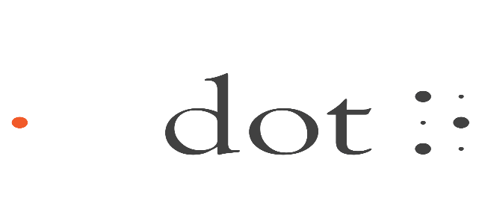

Manual do usuário integrado
Dot Pad X
(Inclui o Manual do Usuário do Dot Pad X e os Guias do Usuário para usar o Dot Pad com o Dot Canvas, NVDA, JAWS e VoiceOver)

08507
146, Gasan Digital 1-ro, Geumcheon-gu, Seul, Coreia
Sala 403 (Daeryung Techno Town 22nd)
Número de telefone: +82) 2-864-1113
Fax: +82) 2-864-1989
E-mail: inquiry@dotincorp.com
Página inicial: www.dotincorp.com

Índice

Índice 2
Manual do usuário: Dot Pad X 7
1. Sobre o Dot Pad X 7
1.1. Introdução 7
1.2. O que é o Dot Pad X 7
1.2.1. Conteúdo da embalagem 7
1.3. Antes de usar o seu Dot Pad X 7
1.4. Aparência do Dot Pad X 8
1.4.1. Vista superior do Dot Pad X 8
1.4.2. Lado direito do Dot Pad X 8
1.4.3. Lado esquerdo do Dot Pad X 8
1.4.4. Superfície inferior do Dot Pad X 8
2. Funções básicas 9
2.1. Ligar o Dot Pad X 9
2.2. Desligar o Dot Pad X 9
2.3. Carregando o Dot Pad X 9
2.3.1. Verificar o nível da bateria 9
2.4. Verificar o status do carregamento 10
2.4.1. Carregando com o dispositivo ligado 10
2.4.2. Carregando com o aparelho desligado 10
2.4.3. Carregamento concluído 10
3. Usando o Dot Pad X 11
3.1. Usando o Dot Pad X com o Dot Canvas 11
3.2. Usando o Dot Pad X com o Dot Book (a ser determinado) 11
3.3. Usando o Dot Pad X com o Voiceover 11
3.4. Usando o Dot Pad X com o JAWS (a ser determinado) 11
3.5. Utilização do Dot Pad X com NVDA 11
4. Especificações 11
4.1. Especificações de hardware 11
4.2. Especificações de comunicação 12
5. Manuseio e precauções de segurança 12
6. Suporte ao cliente 16
7. Certificação do produto 16
Guia do usuário: Usando o Dot Pad 320 com o Dot Canvas 19
8. Introdução 19
8.1. Introdução ao Dot Canvas 19
8.2. Requisitos do sistema 19
9. Utilização da aplicação Dot Canvas 19
9.1. Introdução ao aplicativo Dot Canvas 19
9.2. Iniciando o aplicativo Dot Canvas 20
9.2.1. Baixando o aplicativo Dot Canvas 20
9.2.2. Criando uma conta 20
9.2.3. Fazendo login 20
9.2.4. Encontrando nome de usuário/senha esquecidos 20
9.2.5. Layout da tela do aplicativo Dot Canvas 20
9.3. Conectando o aplicativo Dot Canvas ao Dot Pad 21
9.3.1. Resolução de problemas de conexão 21
9.3.2. Desconectando o Dot Pad 21
9.4. Usando os recursos do aplicativo Dot Canvas 22
9.4.1. Criar tela 22
9.4.2. Meus desenhos 25
9.4.3. Dot Cloud 25
9.4.4. Configurações 25
9.4.5. Usando os botões do Dot Pad no aplicativo Dot Canvas 25
10. Usando o Dot Canvas Web 28
10.1. Apresentando o Dot Canvas Web 28
10.1.1. Layout da tela do Dot Canvas Web 28
10.2. Iniciando o Dot Canvas Web 28
10.3. Conectando o Dot Canvas Web ao Dot Pad 28
10.3.1. Solução de problemas de conexão 29
10.3.2. Desconectando o Dot Pad 29
10.4. Usando os recursos do Dot Canvas Web 29
10.4.1. Criar tela 29
10.4.2. Dot Cloud 33
10.5. Atualização do firmware no Dot Página de suporte 34
Guia do usuário: Usando o Dot Pad 320 com NVDA 35
11. Introdução 35
11.1. Visão geral do uso do NVDA com o Dot Pad 320 35
11.2. Visão geral dos recursos 35
11.3. Requisitos do sistema 36
12. Guia inicial para usar o NVDA com o Dot Pad 320 36
12.1. Instalação e configuração 36
12.1.1. Instalando o NVDA 36
12.1.2. Instalando o driver do NVDA Dot Pad 320 36
12.2. Conectando o Dot Pad 320 ao NVDA 36
12.2.1. Conexão automática 37
12.2.2. Conexão manual 37
12.3. Aprendendo os atalhos e operações básicas do NVDA 37
13. Navegando no NVDA com o Dot Pad 320 37
13.1. Navegando pelo foco do sistema com o Dot Pad 320 38
13.2. Navegando pelo cursor do sistema com o Dot Pad 320 38
13.3. Navegando pelo objeto Navigator com o Dot Pad 320 39
13.4. Navegando no NVDA usando as teclas do Dot Pad 320 39
14. Usando o NVDA com o visor Braille duplo do Dot Pad 320 40
14.1. Comandos do objeto Navegador do NVDA 40
14.2. Comandos do cursor de revisão do NVDA 41
15. Conversão de gráficos do Microsoft Excel no Dot Pad 320 42
16. Diretrizes para configurar o Dot Pad 320 no NVDA 43
16.1. Ajustando as configurações do Dot Pad 320 no NVDA 43
16.1.1. Braille Tethering (padrão automático) 43
16.2. Configurando as teclas do Dot Pad 320 43
Guia do usuário: usando o Dot Pad 320 com o Jaws 44
17. Introdução 44
17.1. Introdução ao Jaws 44
17.2. Requisitos do sistema 44
18. Visão geral do processo de conexão 44
18.1. Conectando seu Dot Pad ao JAWS 44
18.2. Conectando com um cabo USB 44
18.2.1. Para conectar o Dot Pad usando um cabo USB 44
18.2.2. Configurando o JAWS para uma conexão USB 44
18.3. Conectando via Bluetooth 45
19. Visão geral do uso do JAWS e do Braille 45
19.1. Os visores do Dot Pad 45
19.1.1. No visor de 20 células: 45
19.2. Navegando com os botões no Dot Pad 46
19.3. Utilização do Braille contraído 47
20. Suporte para braille multilinha 47
20.1. Modo envolvente 47
20.2. Modo recortado 47
20.3. Definir modo Braille 47
21. Usando Braille dividido 47
21.1. Ativação do Braille dividido 47
22. Acessando conteúdo matemático com JAWS e Dot Pad 48
22.1. Lendo matemática na Web 48
22.2. Lendo matemática no Microsoft Word 48
Guia do usuário: Usando o Dot Pad 320 com o VoiceOver 49
23. Introdução ao VoiceOver e ao Dot Pad 320 49
23.1. Visão geral dos recursos 49
23.2. Requisitos do sistema 50
24. Usando o Dot Pad 320 com iOS e iPad OS 50
24.1. Visão geral dos recursos 50
24.2. Requisitos do sistema 50
24.3. Conectando o Dot Pad 320 ao VoiceOver 50
24.4. Lendo conteúdo com um visor Braille de linha única 51
24.5. Lendo conteúdo com visor Braille de várias linhas 51
24.5.1. Modo básico de saída Braille de várias linhas (modo Texto Braille > Modo de leitura) 51
24.5.2. Modo de ignorar imagens (Modo Texto Braille - Modo de leitura (sem imagens)) 52
24.5.3. Modo de navegação rápida pela tela (modo de visualização) 52
24.5.4. Modo de visualização de imagens (Imagens) 52
24.6. Exibindo imagens da tela no Dot Pad 320 52
24.6.1. Configuração básica de saída de imagens 52
24.6.2. Aumentar/diminuir o zoom nas imagens 53
24.6.3. Rolagem pelas imagens 53
24.6.4. Invertendo imagens 53
24.6.5. Lendo imagens no Dot Pad 320 com reconhecimento VoiceOver 54
24.7. Lendo gráficos 54
24.8. Lista de atalhos do Dot Pad no iOS e iPadOS 54
24.9. Modificando atalhos do Dot Pad 55
25. Usando o Dot Pad com macOS 56
25.1. Visão geral dos recursos 56
25.2. Requisitos do sistema 56
25.3. Conectando o Dot Pad ao VoiceOver 56
25.4. Lendo telas com display Braille de linha única 57
25.5. Exibindo imagens da tela no Dot Pad 57
25.5.1. Configurações básicas de saída de imagem 57
25.5.2. Aumentar/diminuir o zoom nas imagens 57
25.5.3. Rolar pelas imagens 57
25.5.4. Invertendo imagens 58
25.5.5. Ler imagens no Dot Pad com reconhecimento de voz 58
25.6. Lista de atalhos do Dot Pad no macOS 58
25.7. Criar atalhos do VoiceOver para o Dot Pad 320 59
25.8. Modificando atalhos do Dot Pad no VoiceOver 59

Manual do usuário: Dot Pad X

Sobre o Dot Pad X

Introdução
Bem-vindo à família Dot! Estamos muito satisfeitos por você ter escolhido o Dot Pad X. O Dot Pad X foi projetado para fornecer gráficos táteis ricos e uma experiência braille multilinha, melhorando a acessibilidade das informações visuais e aumentando a produtividade dos usuários com deficiência visual. O Dot Pad X representa um avanço significativo na tecnologia assistiva, reunindo gráficos táteis e texto braille em um dispositivo inovador.

O que é o Dot Pad X
O Dot Pad X é um visor de informações tátil capaz de representar simultaneamente texto em braille e gráficos táteis. Esta funcionalidade permite aos utilizadores aceder a uma vasta gama de conteúdos visuais num formato tátil, facilitando a compreensão e a interação com informações complexas. Além disso, com o seu braille multilinha, os utilizadores podem experimentar várias linhas de braille num único ecrã, interagindo com conteúdos detalhados de forma mais eficaz.
Como um visor tátil, o Dot Pad X é compatível com leitores de tela como JAWS, NVDA e Voiceover. Além disso, ele deve ser conectado a serviços de software desenvolvidos pela Dot ou por desenvolvedores terceirizados usando o SDK da Dot, permitindo um uso versátil em várias plataformas e aplicativos.

O que vem na caixa
Ao adquirir um Dot Pad X, você receberá os seguintes componentes:
- Dot Pad X: 1 unidade
- Bolsa Dot Pad X: 1 unidade
- Capa protetora Dot Pad: 1 unidade
- Cabo C para C: 1 unidade
- Protetor de célula de proteção de 300 células: 3 unidades
- Protetor de célula de proteção de 20 células: 3 unidades
- Chave de fenda para substituição do protetor de célula de proteção: 1 unidade
- Parafusos extras: 10 unidades
- Manual do usuário e cartão de garantia: 1 conjunto

Antes de usar o Dot Pad X
- Carregue totalmente o Dot Pad X antes de usá-lo pela primeira vez. Recomendamos carregá-lo por pelo menos 2 horas usando o cabo USB-C incluído e um adaptador de energia certificado que atenda às especificações nominais (5 V, 3 A).
- Quando totalmente carregado, o Dot Pad X pode ser usado normalmente por 8 horas ou mais. A duração real da bateria pode variar dependendo dos padrões de uso e das condições ambientais.
- Quando o nível da bateria atinge o nível 5 (aproximadamente 90% ou mais), a velocidade de carregamento diminui para evitar sobrecarga e prolongar a vida útil da bateria. Pode levar até 2 horas para atingir a carga completa a partir do nível 5, mas você pode desconectar o carregador com segurança e usar o Dot Pad X mesmo que a mensagem de carregamento não seja exibida.
- O Dot Pad X deve estar conectado a um host Seu Dot Pad X via Bluetooth ou cabo USB. Quando o Bluetooth e o USB estão conectados ao mesmo tempo, o USB tem prioridade.

Aparência do Dot Pad X
Quando você tira o Dot Pad X da caixa e o coloca sobre uma mesa, ele estará posicionado corretamente quando o corpo principal estiver ligeiramente inclinado para baixo em sua direção.

Vista superior do Dot Pad X
Quando o Dot Pad X está corretamente orientado, a superfície superior consiste nos seguintes componentes, dispostos do mais próximo ao mais distante do usuário:
- Área de exibição de texto: esta área consiste em 20 células braille dispostas em uma moldura retangular horizontal. Cada célula segue o espaçamento braille padrão, permitindo a exibição simultânea de até 20 caracteres braille.
- Área dos botões de controle: da esquerda para a direita, a área dos botões de controle inclui a tecla de panorâmica anterior, as teclas de função (F1, F2, F3, F4) e a tecla de panorâmica seguinte.
- Indicadores táteis são fornecidos nas teclas F1 e F4 para distingui-las das outras. As teclas de deslocamento têm formato triangular, tornando-as facilmente distinguíveis das teclas de função ovais.
※ As teclas de deslocamento são usadas para navegar para a linha anterior ou seguinte, com base na área de texto braille de 20 células.
- Indicador de status do LED: localizado na extremidade direita da área dos botões de controle, a luz de status do LED comunica o status do seu Dot Pad X, como energia, conexão Bluetooth e carregamento, por meio de cores e padrões de piscar.
- Área de exibição gráfica: Esta é a maior área na parte frontal do Dot Pad X, consistindo em 300 células braille de 8 pontos (30 colunas × 10 linhas).
As células nesta área são mais densas do que as da área de texto, com pinos espaçados uniformemente em todas as direções, permitindo uma renderização tátil precisa do conteúdo gráfico.
Ele pode exibir o conteúdo da tela em tempo real de iPhones ou iPads, bem como gráficos táteis de aplicativos dedicados compatíveis com o Dot Pad X.

Lado direito do Dot Pad X
No lado direito do Dot Pad X, você encontrará uma porta USB-C identificada com o caractere braille da letra “p”. Essa porta é dedicada exclusivamente ao carregamento do dispositivo e não suporta transferência de dados. Abaixo da porta USB-C está o botão liga/desliga. Para ligar o Dot Pad X, deslize o botão para frente, afastando-o de você. Você sentirá uma longa vibração como confirmação. Para desligá-lo, deslize o botão para trás, em sua direção.

Lado esquerdo do Dot Pad X
O lado esquerdo do Dot Pad X tem uma porta USB-C marcada com “d”. Em braille (pontos 1, 4 e 5), ela se conecta a leitores de tela e aplicativos ou realiza atualizações de firmware com o Dot Canvas.
※ Observação: esta porta não suporta carregamento. Para carregar o Dot Pad X, use sempre a porta USB-C no lado direito.

Superfície inferior do Dot Pad X
Na parte inferior do Dot Pad X, você encontrará o compartimento da bateria e os parafusos que permitem o acesso à película protetora que cobre as células braille. A bateria integrada não pode ser substituída pelo usuário. Se for necessária uma substituição, ela deve ser realizada pela Dot Inc. ou por um prestador de serviços autorizado.
A película protetora na superfície das células braille pode ser substituída removendo os parafusos localizados na parte inferior do seu Dot Pad X.
Para obter mais informações ou assistência sobre a película protetora, entre em contato com o suporte ao cliente da Dot Inc.

Funções básicas
Esta seção apresenta as funções básicas e notificações do Dot Pad X.

Ligar o Dot Pad X
Para ligar o Dot Pad X, deslize o botão liga/desliga para a frente, afastando-o de você, localizado no meio da borda direita do Dot Pad X. O Dot Pad X emitirá uma vibração longa, indicando que está ligando.
Após a inicialização, o logotipo Dot aparecerá no visor gráfico de 300 células. Aproximadamente 4 segundos depois, um ID Bluetooth de 4 caracteres — composto por letras maiúsculas e números — será exibido em formato tátil de impressão latina.
A mesma identificação de 4 caracteres também é exibida em braille inglês grau 1 no visor de texto de 20 células, precedida pelo prefixo “le”, que significa modo Bluetooth de baixa energia. Isso indica que o Dot Pad X está pronto para se conectar sem fio a um dispositivo iOS ou computador.
Este ID de 4 caracteres é exclusivo para cada unidade, portanto, confirme o código ao conectar seu Dot Pad X a um PC ou dispositivo iOS para garantir o emparelhamento correto.
Depois de ligado, o indicador LED localizado no canto inferior direito do seu Dot Pad X piscará em azul, sinalizando que o Dot Pad está procurando um dispositivo host. Quando a conexão for estabelecida com sucesso, o LED permanecerá azul fixo (sem piscar).

Desligando o Dot Pad X
Para desligar o Dot Pad X, deslize o botão liga/desliga para trás, em sua direção. Todos os pinos braille serão retraídos e reiniciados, indicando que o Dot Pad X foi desligado corretamente. Ao ligar o Dot Pad X novamente, aguarde pelo menos 3 segundos após desligá-lo. Se a energia for ligada imediatamente, os pinos podem não ter sido totalmente retraídos e a exibição braille anterior pode permanecer visível. Para garantir a inicialização adequada, sempre aguarde alguns segundos antes de reiniciar o Dot Pad X.

Carregando o Dot Pad X
Sempre use a porta USB-C localizada no lado direito do seu Dot Pad X. Recomendamos usar o cabo USB-C incluído e um adaptador de energia certificado que suporte QC 3.0 e forneça uma saída de DC 5V / 3A.
Para obter o melhor desempenho, é melhor usar o Dot Pad X quando a bateria estiver totalmente carregada. Se o nível da bateria estiver baixo, certifique-se de que o Dot Pad X esteja suficientemente carregado antes de usar.
Você pode verificar o nível atual da bateria usando o método descrito na seção abaixo.

Verificando o nível da bateria
Para verificar o nível da bateria do Dot Pad X, certifique-se de que ele esteja ligado.
Em seguida, pressione e mantenha pressionadas as teclas de panorâmica Anterior e Próximo simultaneamente por pelo menos 1,5 segundos e solte.
O nível da bateria é dividido em cinco níveis e pode ser verificado por meio de vibração e feedback tátil.
- Quando o Bluetooth não está conectado, o nível da bateria é exibido no visor de texto de 20 células como saída tátil por 7 segundos, juntamente com feedback por vibração.
- Quando o Bluetooth está conectado, apenas o feedback por vibração é fornecido e nenhuma informação é exibida no visor de 20 células.
O nível da bateria é dividido em cinco níveis, e cada nível é indicado pelo número de vibrações.
O número de vibrações corresponde ao nível da bateria: 5 para o nível 5, 4 para o nível 4 e assim por diante até 1 para o nível 1.
Número de vibrações | 5 | 4 | 3 | 2 | 1
Nível da bateria | Nível 5 | Nível 4 | Nível 3 | Nível 2 | Nível 1
Além do feedback por vibração, o nível da bateria também é exibido de forma tátil no visor de texto de 20 células.
O nível da bateria é dividido em cinco níveis (Nível 1 a Nível 5), e as células são preenchidas sequencialmente de acordo com o nível atual da bateria.
Feedback tátil | 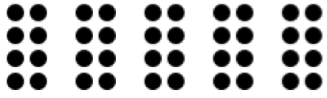 | 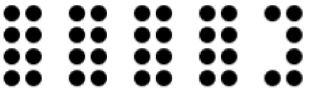 | 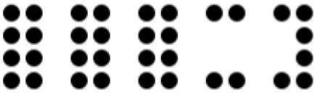 | 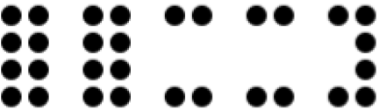 | 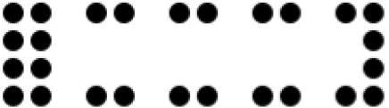
Nível da bateria | Nível 5 | Nível 4 | Nível 3 | Nível 2 | Nível 1
Se o seu Dot Pad X for usado intensivamente enquanto a bateria estiver no nível 1, ele poderá descarregar completamente e desligar inesperadamente.
Se o seu Dot Pad X vibrar duas vezes a cada 5 minutos, isso indica que o nível da bateria está baixo e precisa ser recarregado. Quando isso ocorrer, recarregue totalmente até o nível 5 antes de continuar a usar. Recarregar dessa condição de bateria fraca até o nível 5 normalmente leva aproximadamente 2 horas e 30 minutos.

Verificando o status do carregamento

Carregando com o dispositivo ligado
Quando o Dot Pad X está ligado, mas não conectado a um dispositivo host via Bluetooth, ele fornece vários indicadores durante o carregamento. Uma luz LED vermelha acende no canto inferior direito do Dot Pad X para indicar que o carregamento está em andamento. Ao mesmo tempo, um feedback de vibração é fornecido para mostrar o nível atual da bateria. Além disso, o display de texto de 20 células apresenta uma saída tátil que corresponde ao nível da bateria, permitindo que os usuários confirmem o status de carregamento através do toque.
Quando o Dot Pad X está ligado e conectado a um dispositivo host via Bluetooth, o carregamento é indicado por uma luz LED vermelha no canto inferior direito do seu Dot Pad X, juntamente com um feedback vibratório que reflete o nível atual da bateria. Nesse estado, o feedback tátil no visor de texto de 20 células não é exibido, para evitar interromper a experiência do usuário durante a comunicação Bluetooth.

Carregamento com o dispositivo desligado
Quando o Dot Pad X está desligado, não há feedback vibratório para indicar o nível da bateria. No entanto, o indicador LED vermelho no canto inferior direito acenderá, permitindo que os usuários confirmem que o carregamento está em andamento.

Carregamento concluído
Se o Dot Pad X estiver ligado durante o carregamento, você saberá quando a bateria estiver cheia quando o indicador LED vermelho se apagar e você sentir duas vibrações.
Se o Dot Pad X estiver desligado durante o carregamento, o LED vermelho ainda se apagará quando estiver totalmente carregado, mas você não receberá nenhum alerta de vibração.

Usando o Dot Pad X
O Dot Pad X é um display braille que deve ser conectado a outros dispositivos, como laptop, iPad ou iPhone. Ele oferece uma nova experiência no uso de braille e gráficos táteis por meio de um software desenvolvido com base no Dot Pad SDK, juntamente com leitores de tela como JAWS, NVDA e Voiceover, fornecendo braille gráfico tátil e multilinha para sua experiência com o Dot Pad X.

Usando o Dot Pad X com o Dot Canvas
O Dot Canvas é uma ferramenta digital versátil para o Dot Pad X desenvolvida pela Dot Inc., disponível como aplicativo e plataforma baseada na web. Ele permite que os usuários criem, editem, salvem e compartilhem gráficos táteis e texto em braille. Feito sob medida para usuários com deficiência visual e cegos, o Dot Canvas facilita a criação de conteúdo rico e multissensorial, aprimorando o aprendizado, a criatividade e a acessibilidade. Para obter instruções de uso completas, consulte o manual mais recente “Usando o Dot Pad X com o Dot Canvas”.
Link para download: Usando o Dot Pad X com o Dot Canvas
Link para o Dot Canvas Web: https://apps-dotincorp.com/
Link para baixar o aplicativo Dot Canvas: https://apps.apple.com/kr/app/dot-canvas/id1613110785

Usando o Dot Pad X com o Dot Book (a ser determinado)

Usando o Dot Pad X com o VoiceOver d
O Voiceover é o leitor de tela avançado da Apple, projetado para auxiliar usuários com deficiência visual, fornecendo feedback áudio e tátil. Quando usado com o Dot Pad X, o Voiceover oferece saída tátil para texto e gráficos, proporcionando uma solução de acessibilidade abrangente e intuitiva.
Essa combinação melhora significativamente a interação entre o Dot Pad X e o usuário.
Para obter instruções detalhadas, consulte o guia mais recente intitulado “Usando o Dot Pad X com o Voiceover”.
Link para download: Usando o Dot Pad X com o VoiceOver

Usando o Dot Pad X com o JAWS (a ser determinado)

Usando o Dot Pad X com o NVDA
O NVDA (Non Visual Desktop Access) é um leitor de tela gratuito e de código aberto desenvolvido pela NV Access para Microsoft Windows. A Dot Inc. fornece um driver NVDA dedicado para garantir compatibilidade perfeita com o Dot Pad X, aprimorando a experiência de exibição gráfica tátil para os usuários. Para obter instruções detalhadas sobre como usar o Dot Pad X com o NVDA de maneira eficaz, consulte o guia mais recente intitulado “Usando o Dot Pad X com o NVDA”.
Link para download: Usando o Dot Pad X com o NVDA

Especificações

Especificações do hardware
Visor tátil: 300 células
Visor Braille: 20 células
Proteção das células: tampas separadas para as áreas de 300 células (gráficos) e 20 células (texto)
Processador: ARM Cortex-M4, 32 bits, 120 MHz
RAM: 64 KB
Memória flash: 128 KB.
Memória externa: Não suportada.
Sem fio: Bluetooth LE 5.0
Sensor/Câmera: Nenhum
Dimensões e peso
Tamanho: 273,5 (L) × 228,5 (P) × 31,0 (A) mm
Peso: Aprox. 1.200 g ±10%
Teclas de função: 4
Teclas de panorâmica: Esquerda, Direita
Interruptor de alimentação: 1
USB-C esquerdo: Dados e atualizações de firmware.
USB-C direito: Alimentação e carregamento
Bateria: Li-ion 3,60 V, 10,05 Ah, 36,18 Wh (1S3P)
Carregamento: CC 5 V / mín. 3 A
Carregamento rápido: compatível com QC e PD.
Temperatura de funcionamento: 0 °C ~ 35 °C
Temperatura de armazenamento (curta): -20 °C ~ 45 °C
Temperatura de armazenamento (longo prazo): -20 °C ~ 25 °C
Tempo de recuperação (temperatura mínima): 24 horas
Umidade de operação: 20% a 75% UR
Umidade de armazenamento: 10% ~ 80% U.R.
Pressão de operação: 500 ~ 1060 hPa

Especificações de comunicação
Especificação: Bluetooth 5.0 (LE, até 10 kbps)
Potência de saída: 0 dBm.
Taxa de dados: 10 kbps
Protocolos: GAP, GATT, SM, L2CAP, protetores de perfil público integrados
Sensibilidade: -90 dBm
Banda de frequência: 2,402 GHz – 2,480 GHz

Precauções de manuseio e segurança
O conteúdo deste manual pode diferir do produto real, dependendo da versão do software do produto, das especificações do modelo e das configurações do usuário. Use o Dot Pad X apenas para os fins descritos neste guia do usuário. Use com cuidado, pois o produto pode ser danificado se sofrer impacto.
- Mantenha o Dot Pad X seco. Se for utilizado em locais húmidos ou ficar molhado, o produto poderá não funcionar corretamente.
- O Dot Pad X possui um ímã embutido. Não o coloque perto de outros produtos magnéticos ou metais. Há risco de danificar o produto.
- Use o Dot Pad X em uma mesa longe do corpo e, quando usado em uma área empoeirada, objetos estranhos podem entrar e interferir no funcionamento do seu Dot Pad X.
- Use apenas acessórios fornecidos pela Dot Inc. O uso de outros acessórios de terceiros pode causar o mau funcionamento do produto e fazer com que o usuário não receba os serviços de garantia fornecidos pela Dot Inc.
- O Dot Pad X foi aprovado no teste EMC (Compatibilidade Eletromagnética). Variáveis situacionais ou ambientais ainda podem causar interferência ou afetar os sinais através de produtos ao redor. Podem ocorrer problemas de geração de calor e mau funcionamento.
- A condução de energia sem fio do Dot Pad X segue o padrão RF (radiofrequência). No entanto, se a tensão e a temperatura não estiverem dentro da faixa padrão, a condução de energia sem fio do produto pode ficar instável e afetar o desempenho.
- O Dot Pad X passou no teste RSE (Emissão Espúria Radiada). No entanto, se o Dot Pad X for usado com acessórios que não sejam componentes, isso pode causar mau funcionamento.
- A função de comunicação sem fio de curto alcance do Dot Pad X atende aos padrões de segurança de transferência de dados. No entanto, se o software ou firmware for modificado ou alterado sem autorização, a segurança da transferência de dados do produto poderá funcionar de maneira anormal.
- O Dot Pad X passou em todos os testes de qualificação mencionados acima por laboratórios qualificados. No entanto, se o produto for colocado em condições diferentes que possam causar erros funcionais ou for aplicado a métodos de operação atípicos, o produto poderá funcionar de forma anormal. Recomenda-se desligar o Dot Pad X, desconectar a energia, parar de usar o Dot Pad X e entrar em contato com o atendimento ao cliente.
- Se for aplicada pressão enquanto as células braille estiverem se movendo, o produto poderá não funcionar normalmente. Nesse caso, não se trata de uma avaria, por isso sugerimos que você retire a mão e tente imprimir a imagem desejada novamente.
- Se o produto for usado na direção oposta, ele pode não ser capaz de representar a imagem ou o braille corretamente.
- Algumas especificações do produto estão sujeitas a alterações sem aviso prévio para melhor atendê-lo.
- Se o firmware do Dot Pad X fornecido pela Dot Inc. for alterado ou aplicado ao produto por meio de um canal não oficial, isso poderá causar danos ao produto ou erros. Nesse caso, o serviço de garantia será anulado.
- Como o Dot Pad X tem a possibilidade de interferência de rádio durante o uso, ele não pode realizar serviços relacionados à segurança humana.
- Ao carregar o Dot Pad X, a temperatura do produto pode aumentar e, se a temperatura da bateria ultrapassar um determinado nível, o carregamento pode ser interrompido automaticamente por motivos de segurança.

Use com segurança nas seguintes situações:
1. Não use o Dot Pad X durante tempestades com raios intensos.
Durante trovoadas e relâmpagos intensos, evite usar o produto e desconecte o carregador da fonte de alimentação. Continuar a usá-lo pode causar ferimentos, incêndio ou mau funcionamento.
2. Não utilize o Dot Pad X em áreas proibidas.
Não utilize o Dot Pad X em áreas onde o uso do produto é proibido, como em aviões ou hospitais. Os produtos eletrônicos e de comunicação podem ser afetados por ondas eletromagnéticas.
3. Nunca desmonte nem modifique.
Não desmonte nem choque o produto. Existe risco de choque elétrico, curto-circuito ou incêndio. Os serviços de garantia não cobrem a desmontagem do produto. Se o seu Dot Pad X precisar de manutenção, entre em contato com o atendimento ao cliente do seu distribuidor local ou entre em contato com a Dot Inc. Não o utilize em estado danificado ou quebrado, pois isso pode causar incêndios, queimaduras e choques elétricos. Nesse caso, pare de usar o produto e entre em contato com o atendimento ao cliente.
4. Use apenas o cabo de alimentação correto e uma tomada elétrica apropriada.
Conecte e use o cabo USB corretamente para evitar que o cabo de carregamento se solte. Não dobre, puxe, aqueça, corte ou solte os cabos, pois isso pode causar incêndio ou choque elétrico. Quando não estiver em uso, desconecte o cabo do carregador. Pode haver risco de choque elétrico se o seu Dot Pad X for usado durante o carregamento. Ao remover o adaptador, segure-o e remova-o. Se você remover o adaptador puxando o cabo, uma desconexão dentro do cabo pode causar falha no carregamento.
5. Evite altas temperaturas e ambientes úmidos.
Não utilize o produto em locais quentes e úmidos. Se o produto molhar, desligue-o e seque-o completamente antes de reutilizá-lo. Não o coloque sobre edredons, tapetes, eletrodomésticos ou sob luz solar direta (como bancos de carro) por longos períodos. O exterior pode ficar deformado, quebrar ou explodir. Se a temperatura do produto aumentar drasticamente, pare de usá-lo e entre em contato com o atendimento ao cliente.
*Temperatura de operação: 0 ℃ ~ +50 ℃, temperatura de armazenamento: -20 ℃ ~ +60 ℃
6. Não use produtos químicos.
Nunca use produtos químicos como álcool ou benzeno para limpar o Dot Pad X. Isso pode causar um incêndio. Se algum objeto estranho cair sobre o produto ou o carregador, limpe-o com um pano macio.
7. Evite metais e magnetismo.
Não mantenha as portas de carregamento próximas a metais, como colares, chaves, moedas, pregos, relógios, etc. Se um objeto metálico entrar em curto-circuito com a porta de carregamento, há risco de explosão. Não armazene o Dot Pad X perto de campos magnéticos. Os campos magnéticos podem afetar o Dot Pad X. A exposição a campos magnéticos pode causar mau funcionamento.
8. Tenha cuidado especial com crianças e animais de estimação
Guarde os produtos, carregadores, peças, etc. fora do alcance de crianças ou animais de estimação. Se o produto, carregador ou peças forem ingeridos ou danificados por impacto, você pode correr o risco de choque elétrico ou exposição a ondas eletromagnéticas. Tenha cuidado para não permitir que crianças ou animais de estimação engulam produtos, carregadores, peças, etc. Há risco de asfixia, explosão e incêndio.
9. Não utilize em atmosferas explosivas.
Não utilize o produto em áreas explosivas. Isso pode afetar a alta frequência do seu Dot Pad X. Não coloque o produto em uma superfície instável, como uma área instável ou inclinada. A queda do seu Dot Pad X pode causar ferimentos ou danos ao produto.
10. Esteja ciente dos riscos de incêndio.
Não cubra ou envolva o Dot Pad X com materiais têxteis, como cobertores, durante a utilização ou carregamento. Não elimine o Dot Pad X com o lixo comum. Isso pode causar incêndios, explosões e poluição ambiental.
11. Evite o contato excessivo em condições de aquecimento.
Evite usar o produto quando a temperatura na superfície do produto subir acima do nível adequado. Se você entrar em contato com o produto nesse estado por um longo período, há risco de queimaduras ou alteração da pigmentação do protetor celular. Se a capa protetora externa se soltar ou se você tiver uma reação alérgica ao material do produto, pare de usar o produto imediatamente e consulte um médico.
12. Mantenha o Dot Pad X em um local seguro para armazenamento.
Quando não estiver em uso por um longo período, desconecte o carregador do Dot Pad X e guarde-o em um local seguro. Ao guardar o carregador, tome cuidado para não dobrar ou torcer o cabo USB. Se o cabo USB for guardado ou usado com uma dobra ou torção excessiva, o revestimento de silicone do cabo pode ser arrancado ou o cabo pode quebrar e causar uma falha ou acidente.
13. Tenha cuidado ao manusear a bateria.
Em locais quentes e úmidos, a bateria pode não carregar bem ou pode descarregar rapidamente. Não a exponha à luz solar direta nem use o Dot Pad X em locais úmidos, como banheiros.
- Se você quiser usar o Dot Pad X após um longo período sem uso, recarregue-o totalmente antes de usá-lo novamente.
- Observe que a bateria pode explodir se for removida à força.
- Não altere, modifique ou exponha o Dot Pad X a líquidos. Quando o seu Dot Pad X estiver totalmente carregado, desconecte o carregador da tomada e do seu Dot Pad X para evitar o consumo desnecessário de energia.
- Leve o produto e o carregador quando for a um centro de assistência técnica devido a problemas com a bateria.
- Se o produto aquecer durante o carregamento, use luvas ou uma ferramenta que não seja seu corpo para separar o carregador do Dot Pad X.
- O superaquecimento pode causar danos ao produto. Se o seu Dot Pad X superaquecer durante o carregamento, desconecte o cabo de carregamento USB e entre em contato com um centro de assistência técnica autorizado da Dot Inc.
14. Não cause choques ou impactos.
Se você aplicar força excessiva ao seu Dot Pad X, colocar objetos pesados sobre ele, etc., isso poderá causar impacto no produto. Isso pode danificar o seu Dot Pad X, causar mau funcionamento ou reduzir sua vida útil. Isso também pode causar superaquecimento, combustão ou incêndio. Quando não estiver em uso, guarde-o em um local seguro para evitar choques e danos ao seu Dot Pad X.
15. Não use carregadores que não tenham sido certificados.
Evite usar carregadores não certificados, pois isso pode danificar a bateria, causando ferimentos ao usuário ou danos ao seu Dot Pad X.

Suporte ao cliente
Para quaisquer dúvidas, suporte ou informações adicionais, você pode entrar em contato com a Dot Inc. nos seguintes endereços:
E-mail da Dot: inquiry@dotincorp.com
Número de telefone da Dot: +82) 2-864-1113
Página inicial da Dot: https://www.dotincorp.com/

Certificação do produto
Coreia do Sul: KC (KC ID: R-R-DOT-DPA320X )
Estados Unidos: FCC (FCC ID: 2BAM7DPA320X )
Europa: CE
Reino Unido: UKCA
Japão: MIC do Japão (ID: 217-252498 )
Austrália: RCM
1. KC: Certificação da Coreia
※ O equipamento sem fio em uso pode causar interferência de rádio.
※ O fabricante e o instalador não podem fornecer serviços relacionados à segurança humana, pois o equipamento sem fio pode causar interferência de rádio.
2. FCC: Comissão Federal de Comunicações

Classe A da FCC
Este equipamento foi testado e está em conformidade com os limites para um Your Dot Pad X digital Classe A, de acordo com a Parte 15 das Regras da FCC. Esses limites foram projetados para fornecer proteção razoável contra interferências prejudiciais quando o equipamento é operado em um ambiente comercial. Este equipamento gera, usa e pode irradiar energia de radiofrequência e, se não for instalado e usado de acordo com o manual de instruções, pode causar interferências prejudiciais às comunicações de rádio. A operação deste equipamento em uma área residencial pode causar interferência prejudicial. Nesse caso, o usuário será obrigado a corrigir a interferência às suas próprias custas.
FCC Classe B
Este equipamento foi testado e está em conformidade com os limites para um Your Dot Pad X digital Classe B, de acordo com a Parte 15 das Regras da FCC. Esses limites foram projetados para fornecer proteção razoável contra interferências prejudiciais em uma instalação residencial. Este equipamento gera, utiliza e pode irradiar energia de radiofrequência e, se não for instalado e utilizado de acordo com as instruções, pode causar interferência prejudicial à recepção de rádio ou televisão, o que pode ser determinado desligando e ligando novamente o equipamento. Recomenda-se ao usuário que tente corrigir a interferência por meio de uma ou mais das seguintes medidas:
- Reoriente ou reposicione a antena receptora.
- Aumente a distância entre o equipamento e o receptor.
- Conecte o equipamento a uma tomada em um circuito diferente daquele ao qual o receptor está conectado.
- Consulte o revendedor ou um técnico experiente em rádio/TV para obter ajuda.
Cuidado
O fabricante não se responsabiliza por qualquer interferência de rádio ou TV causada por alterações ou modificações não autorizadas neste equipamento. Tais alterações ou modificações podem invalidar a autorização do usuário para operar o equipamento.
Este equipamento deve ser instalado e operado de acordo com as instruções fornecidas e a(s) antena(s) usada(s) para este transmissor deve(m) ser instalada(s) de forma a proporcionar uma distância de separação de pelo menos 20 cm de todas as pessoas e não deve(m) ser co-localizada(s) ou operar em conjunto com qualquer outra antena ou transmissor.
Todos os direitos reservados. Este manual não pode ser reproduzido de nenhuma forma. Mesmo que seja parcialmente, ou duplicado ou processado usando processos eletrônicos, mecânicos ou químicos sem a permissão por escrito do editor. Este livreto pode conter erros ou erros de impressão. As informações nele contidas são verificadas regularmente e as correções são incluídas nas edições subsequentes. Não nos responsabilizamos por qualquer erro técnico ou erro de impressão, ou suas consequências. Todas as patentes de marcas registradas são reconhecidas.
3. CE: Conformidade Europeia

A marca “CE” indica que este produto está em conformidade com os requisitos europeus de segurança, saúde, meio ambiente e proteção ao consumidor. Os dispositivos com a marca “CE” são destinados à venda na Europa.
4. WEEE: Resíduos de equipamentos elétricos e eletrônicos
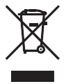
Este símbolo [caixote do lixo com rodas barrado WEEE Anexo Ⅳ] indica a recolha seletiva de resíduos de equipamentos elétricos e eletrónicos nos países da UE. Não deite o equipamento no lixo doméstico. Utilize os sistemas de devolução e recolha disponíveis no seu país para a eliminação adequada deste produto.

Isenção de responsabilidade
Nenhuma garantia ou representação, expressa ou implícita, é feita com relação ao conteúdo desta documentação, sua qualidade, desempenho, comercialização ou adequação a uma finalidade específica. As informações apresentadas nesta documentação foram cuidadosamente verificadas quanto à sua confiabilidade; no entanto, não assumimos qualquer responsabilidade por imprecisões. As informações contidas nesta documentação estão sujeitas a alterações sem aviso prévio.
Em nenhuma circunstância a Dot Inc. será responsável por danos diretos, indiretos, especiais, incidentais ou consequentes decorrentes do uso ou da incapacidade de usar este produto ou documentação, mesmo quando avisada da possibilidade de tais danos.
[Declaração de conformidade com a FCC e a CE]
Esses limites foram projetados para fornecer proteção razoável contra interferência de frequência em instalações residenciais. Este equipamento gera, usa e pode irradiar energia de radiofrequência e, se não for instalado ou usado de acordo com as instruções, pode causar interferência prejudicial à comunicação por rádio. No entanto, não há garantia de que não ocorrerá interferência na recepção de televisão, o que pode ser determinado ligando e desligando o equipamento.
O usuário é incentivado a tentar corrigir a interferência por meio de uma ou mais das seguintes medidas:
- Reorientar ou reposicionar a antena receptora.
- Aumente a distância entre o equipamento e o receptor.
- Conecte o equipamento a uma tomada em um circuito diferente daquele ao qual o receptor está conectado a um .

Guia do usuário: Usando o Dot Pad 320 com o Dot Canvas

Introdução

Introdução ao Dot Canvas
O Dot Canvas é uma ferramenta digital versátil projetada para o Dot Pad, oferecendo um aplicativo e uma plataforma baseada na web para criar, editar, salvar e compartilhar gráficos táteis e texto em braille. Adaptado às necessidades de usuários com deficiência visual e cegos, o Dot Canvas permite a criação de conteúdo rico e multissensorial, capacitando os usuários a projetar e interagir com informações táteis de maneiras que aprimoram o aprendizado, a criatividade e a acessibilidade.
Ele fornece uma solução abrangente para a criação e o gerenciamento de conteúdo tátil, tornando-se uma ferramenta essencial para usuários que buscam aproveitar todos os recursos do Dot Pad em vários contextos, desde educação e uso profissional até projetos pessoais.

Requisitos do sistema
Aplicativo Dot Canvas
- Sistemas operacionais: iOS/iPadOS
- Download: disponível na Apple App Store pesquisando por “Dot Canvas”.
※ Para uma experiência de desenho ideal, recomenda-se usar o aplicativo com um iPad.
Dot Canvas Web
- Requisitos de hardware: PC com suporte a Bluetooth
※ O Dot Canvas Web está otimizado para uso com o navegador Chrome

Usando o aplicativo Dot Canvas

Introdução ao aplicativo Dot Canvas
O aplicativo Dot Canvas é um aplicativo para iPhone/iPad que pode ser usado em conjunto com o Dot Pad, permitindo aos usuários criar e exibir informações táteis, como pontos, linhas, formas, imagens e texto.
Ele permite que usuários com deficiência visual e cegos criem e modifiquem seu próprio conteúdo gráfico tátil. Os usuários podem simplesmente salvar o conteúdo em “Meus desenhos”, “Unidade pessoal” ou compartilhá-lo na “Unidade pública”. Os gráficos táteis, sejam eles salvos ou compartilhados, podem ser facilmente acessados e exibidos no Dot Pad conectado.

Iniciando o aplicativo Dot Canvas

Baixando o aplicativo Dot Canvas
Procure por “Dot Canvas” na Apple App Store e faça o download.
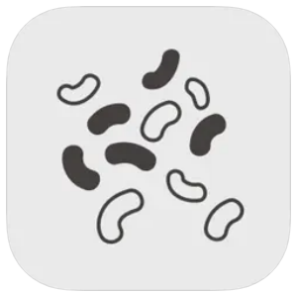 Aplicativo Dot Canvas
※ O aplicativo Dot Canvas é um aplicativo desenvolvido pela Dot Incorporation

Criando uma conta
O Dot Canvas é fornecido como um aplicativo e um site. Os usuários podem criar uma conta para acessar ambas as versões e experimentar o mesmo conteúdo gráfico tátil salvo em seu Drive Pessoal. O registro da conta está disponível tanto no aplicativo quanto no site. O método de registro da conta através do aplicativo Dot Canvas é o seguinte:
- Após iniciar o aplicativo Dot Canvas, selecione o botão [Criar conta].
- Quando a página “Criar uma nova conta” for exibida, preencha as informações necessárias.
- Insira o código de verificação enviado por e-mail.
- Conclua o registro da conta após inserir as informações adicionais necessárias.

Fazendo login
Após concluir o registro da conta, você pode fazer login no aplicativo Dot Canvas inserindo seu nome de usuário e senha registrados.
- Quando o aplicativo Dot Canvas é iniciado, a tela de login é exibida e a janela de entrada do nome de usuário é focada.
- Digite seu nome de usuário e senha criados e selecione o botão Login para ir para a tela principal.
※ Se você inserir seu nome de usuário e senha e selecionar o botão Lembrar ID, as informações de nome de usuário inseridas serão mantidas quando você fizer login novamente.

Encontrando nome de usuário/senha esquecidos
Caso você perca seu nome de usuário ou senha, é possível redefinir sua senha seguindo estas etapas:
- Se você perder seu nome de usuário, selecione o botão [Esqueceu o nome de usuário?] e insira o nome e o endereço de e-mail registrado.
- Se você perder sua senha, selecione o botão [Esqueceu a senha?] e insira seu nome de usuário.
- Verifique o código de verificação enviado para o e-mail registrado e insira-o.
- Verifique o nome de usuário ou redefina sua senha com uma nova.

Layout da tela do aplicativo Dot Canvas
A tela principal do aplicativo Dot Canvas é composta pelas seguintes seções:
- Criar tela
- Crie e edite o conteúdo gráfico tátil utilizando várias ferramentas de desenho.
- À medida que desenha na aplicação Dot Canvas, o conteúdo é automaticamente apresentado em tempo real no Dot Pad.
- Meu desenho
- Salve o conteúdo criado diretamente no seu dispositivo.
- O conteúdo salvo em “Meu desenho” pode ser impresso no Dot Pad sem a necessidade de conexão com a Internet.
- Dot Cloud
- O Dot Cloud é um serviço de armazenamento em nuvem onde você pode salvar e acessar seu conteúdo em um ambiente conectado à Internet.
- Você pode salvar o conteúdo criado em sua unidade pessoal ou compartilhá-lo na unidade pública.
- Configurações
- Conecte-se ou desconecte-se do Dot Pad.
- Selecione o idioma braille a ser exibido nas 20 células do Dot Pad
- Perfil
- Veja o nome e o nome de usuário registrados do usuário.
- Saia do aplicativo Dot Canvas.

Conectando o aplicativo Dot Canvas ao Dot Pad
Após fazer login no aplicativo Dot Canvas, você será direcionado para a tela principal. Os usuários podem conectar o aplicativo Dot Canvas ao Dot Pad via Bluetooth. Para conectar o Dot Pad, siga as etapas abaixo:
- Na tela principal, vá para [Configurações] > [Conectar]
- Selecione o número Bluetooth do Dot Pad ao qual deseja se conectar.
- Quando a conexão for bem-sucedida, o Dot Pad vibrará duas vezes.

Solução de problemas de conexão
Se o Dot Pad ao qual você deseja se conectar não aparecer na lista de conexões, verifique os três itens abaixo:

- Certifique-se de que o Dot Pad esteja ligado.
: Se o Dot Pad estiver desligado, ligue-o e selecione o botão [Atualizar] na lista de conexões.
- Certifique-se de que o Bluetooth do dispositivo que executa o aplicativo Dot Canva esteja ligado.
: Se o Bluetooth do dispositivo estiver desligado, ligue-o e selecione o botão [Atualizar] na lista de conexões.
- Verifique se o VoiceOver está emparelhado com o Dot Pad.
: Se o Dot Pad estiver emparelhado com o visor braille VoiceOver, desconecte o Dot Pad do visor braille VoiceOver na seguinte ordem.
- Apple [Configurações] > [Acessibilidade] > [VoiceOver] > [Braille]
※ Você pode acessar [Configurações] > [Acessibilidade] > [VoiceOver] selecionando o botão Configurações da Apple na janela pop-up.
- Foque o Dot Pad conectado na parte inferior da tela e deslize para cima para acessar Mais informações.
- Selecione [Esquecer este dispositivo] para desconectar o Dot Pad.

Desconectando o Dot Pad
Para desconectar o Dot Pad atualmente conectado, siga as etapas abaixo:
- Na tela principal do aplicativo Dot Canvas, navegue até [Configurações]
- Selecione o botão [Conectar].
- A desconexão será confirmada pela vibração do Dot Pad duas vezes.

Usando os recursos do aplicativo Dot Canvas

Criar tela
Usando várias ferramentas de desenho, os usuários podem criar imagens livremente, desenhando formas e adicionando descrições textuais para a imagem. Os gráficos criados através do aplicativo Dot Canvas são exibidos na parte de 300 células do Dot Pad na forma de gráficos táteis, e as descrições de texto são exibidas em braille na parte de 20 células do Dot Pad.

O layout da tela Criar tela é o seguinte:
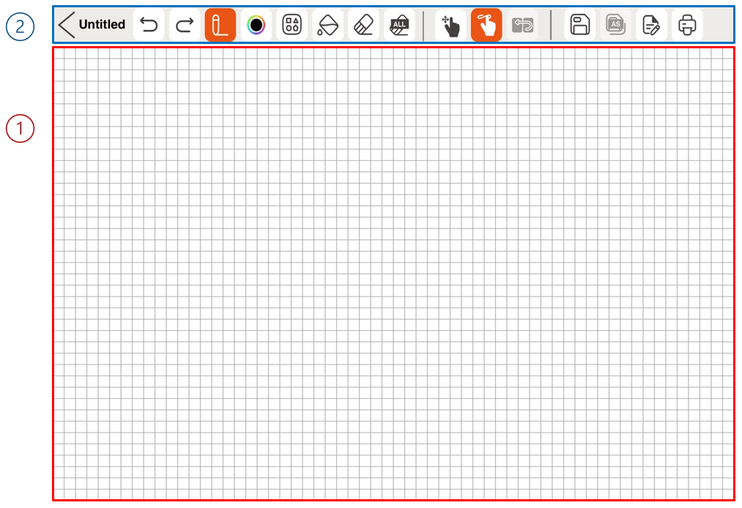

- Tela: ocupando a maior área da tela, a tela é onde os usuários podem desenhar conteúdo tátil por meio do toque.
- Barra de menu de desenho: localizada na parte superior da tela, é uma coleção de várias ferramentas de desenho que podem ser usadas para criar e modificar conteúdo tátil.

Tabela 1 Ferramentas de desenho do aplicativo Dot Canvas
 | Voltar  Saia da tela Criação da tela e retorne à tela principal.  Se você pressionar o botão Voltar enquanto estiver criando gráficos táteis, uma janela de aviso solicitará que você salve seu progresso. Escolher [Não] fecha a janela, enquanto selecionar [Salvar] permite que você nomeie o arquivo e escolha um local para salvá-lo. O arquivo será salvo em Meus desenhos ou Dot Drive, com base na sua seleção. |  | Nome do arquivo  Nome do arquivo no qual você está trabalhando.
 | Desfazer/Refazer  Desfaça ou refaça o trabalho mais recente. | 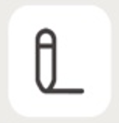 | Caneta  Desenhe livremente, como se estivesse desenhando com uma caneta.
 | Modo Caneta para baixa visão  Selecione a cor da caneta que melhor se adapta às suas necessidades visuais. Existem quatro cores: preto, azul, amarelo e vermelho. | 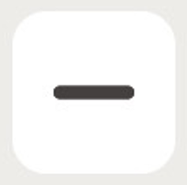 | Linha  Selecione e ajuste o comprimento desejado com um dedo na tela para desenhar uma linha.
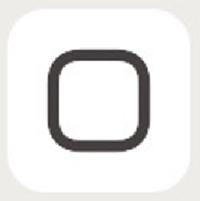 | Quadrado/Retângulo  Selecione e ajuste o tamanho desejado com um dedo na tela para desenhar um quadrado ou retângulo. |  | Círculo  Selecione e ajuste o tamanho desejado com um dedo na tela para desenhar um círculo.
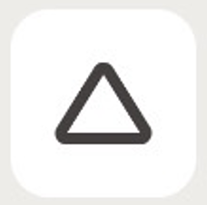 | Triângulo  Selecione e ajuste o tamanho desejado com um dedo na tela para desenhar um triângulo retângulo. | 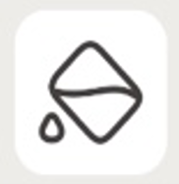 | Preenchimento  Preencha uma área composta por linhas a serem preenchidas com pontos.
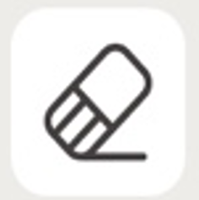 | Apagar  Apague a área que deseja limpar. |  | Limpar tudo  Apague todas as pinturas na tela de uma só vez.
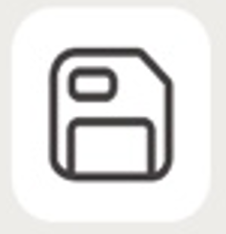 | Salvar  Salve seu trabalho pressionando o botão Salvar, que abre uma janela pop-up para escolher um local de armazenamento. O arquivo será salvo em Meus desenhos ou Dot Drive depois que você selecionar o local e inserir um nome de arquivo. | 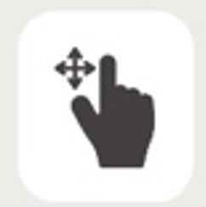 | Modo de navegação na tela  Este modo permite que os usuários explorem a posição dos dedos na tela antes de começar a desenhar.
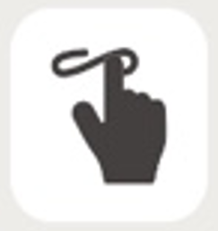 | Modo de desenho  Este modo permite que os usuários desenhem na tela. | 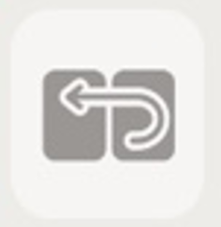 | Modo de navegação do menu  Este modo é usado para navegar e selecionar ferramentas de desenho no aplicativo Dot Canvas. (Enquanto o VoiceOver estiver ativado)
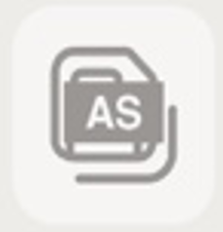 | Salvar como  Se você modificar um arquivo salvo existente, poderá alterar o nome do arquivo e salvá-lo. | 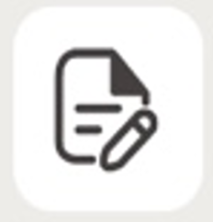 | Páginas  • Exibe uma janela pop-up onde você pode criar ou excluir uma página e adicionar uma descrição da página.  • A parte inferior da janela pop-up mostra botões de seta e detalhes da página atual para navegação.  • Ao inserir a descrição da página, ela é automaticamente salva e traduzida para a exibição de 20 células do Dot Pad após o pop-up ser fechado.
 | Imprimir  Imprima a imagem em que você trabalhou no Dot Pad.

- Aumentar e diminuir

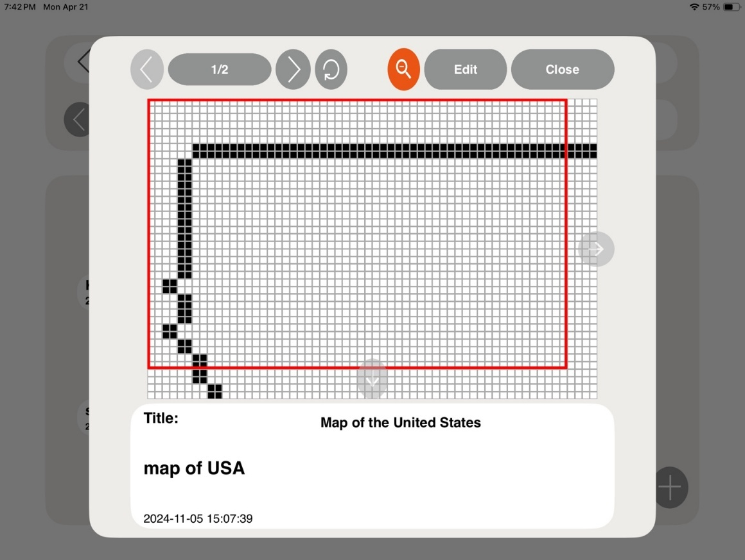

- Aumentar e diminuir oferece uma visualização ampliada de uma área específica.
- Para ampliar um arquivo, toque no ícone da lupa na parte superior da janela pop-up. Uma caixa indicadora vermelha aparecerá sobre o conteúdo.
- Use as teclas F1 e F4 do Dot Pad para mover a caixa para a esquerda e para a direita ou para cima e para baixo.
- Pressione F2 e F3 juntas para alternar a direção do movimento entre horizontal e vertical.

Meus desenhos
O aplicativo Dot Canvas permite que os usuários criem ou modifiquem conteúdo gráfico tátil e o salvem no armazenamento interno do dispositivo. Na seção “Meus desenhos”, os usuários podem visualizar uma lista de arquivos armazenados internamente. Se muitos arquivos estiverem salvos, a barra de pesquisa permite que os usuários encontrem rapidamente arquivos específicos digitando o nome do arquivo. Cada arquivo contém o nome do arquivo e a data em que foi criado.

Ao selecionar o nome do arquivo, um menu de contexto é exibido e a primeira imagem do arquivo é exibida no Dot Pad. Os componentes do menu de contexto são os seguintes:
- Abrir: executa o arquivo selecionado. Quando o arquivo é executado, a imagem da primeira página e a descrição da imagem são exibidas no Dot Pad. Os usuários podem ir para a página anterior/próxima e modificar a imagem e a descrição clicando no botão [Editar].
- Excluir: exclui o arquivo selecionado.
- Renomear: Modifica o nome do arquivo salvo.
- Sair: sai do menu de contexto.

Dot Cloud
Os usuários podem salvar seu conteúdo pessoal e abrir vários conteúdos públicos através da Dot Cloud, um serviço de armazenamento online de conteúdo gráfico tátil baseado em nuvem fornecido pela Dot Inc.

- Unidade pessoal
  - Os usuários podem enviar conteúdo gráfico tátil criado no aplicativo Dot Canvas para sua unidade pessoal. Esse armazenamento pessoal baseado em nuvem permite o acesso ao conteúdo em vários dispositivos sem restrições.
- Unidade pública
  - Os usuários podem explorar vários conteúdos gráficos táteis compartilhados, organizados por temas, e compartilhar seus próprios desenhos com o Drive público para que outras pessoas possam acessá-los.

Configurações
Configure a conexão do Dot Pad ou selecione um idioma braille compatível com o aplicativo Dot Canvas
- Conecte ou desconecte o aplicativo Dot Canvas com o Dot Pad
- Selecione o idioma braille.
- Selecione o idioma braille a ser exibido no visor de 20 células do Dot Pad.
- O idioma braille deve corresponder ao idioma de entrada.
- Os 23 idiomas braille atualmente suportados pelo aplicativo Dot Canvas são os seguintes:
Coreano, inglês, chinês, japonês, vietnamita, tailandês, árabe, francês, italiano, espanhol, catalão, alemão, tcheco, polonês, norueguês, russo, português, dinamarquês, grego, sueco, finlandês, cazaque e khmer.

Usando os botões do Dot Pad no aplicativo Dot Canvas

- Navegando pelo visor de texto de 20 células no Dot Pad
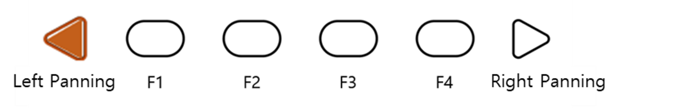
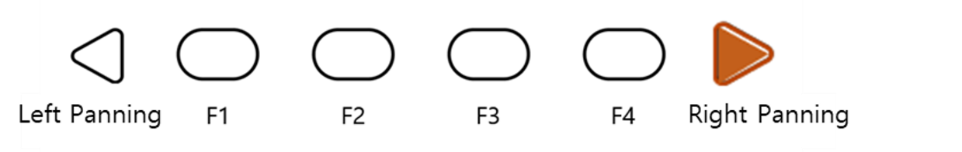
- Se o conteúdo da área de texto de 20 células ficar muito longo, os usuários podem navegar pelo conteúdo usando os botões de teclas de panorâmica.
- Botão de deslocamento para a direita: Mover para a próxima linha (20 células)
- Tecla de deslocamento para a esquerda: move para a linha anterior (20 células)

- Navegando pelo gráfico de 300 células e pela exibição de várias linhas no Dot Pad
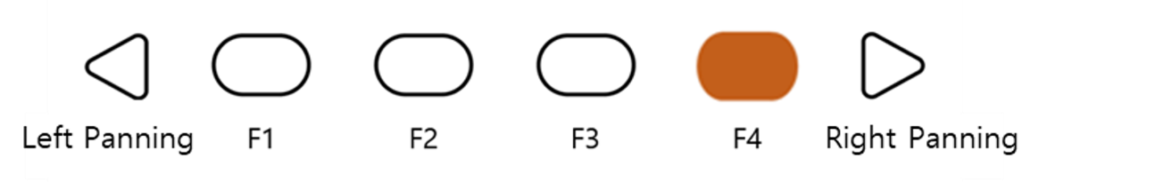
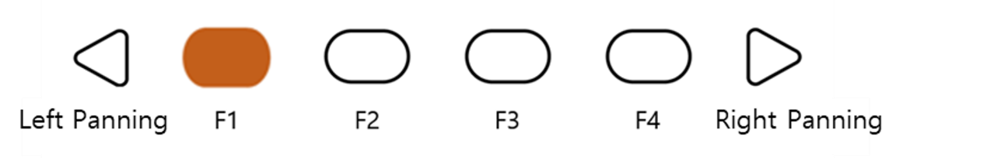
- Se o conteúdo da área gráfica/multilinha de 300 células ficar muito extenso, os usuários podem navegar pelo conteúdo usando os botões F1 e F4.
- Botão F4: move para a próxima página (300 células)
- Botão F1: Mover para a página anterior (300 células)

- Botões de atalho do Dot Pad para ferramentas de desenho
Ao conectar o Dot Pad ao aplicativo Dot Canvas, os usuários podem usar facilmente várias funções usando os botões do Dot Pad.

- Selecionar a ferramenta Caneta
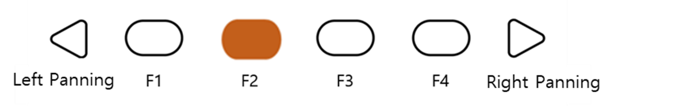
Na página Criar tela, pressionar o botão F2 selecionará a “Ferramenta caneta” entre as ferramentas de desenho.

- Apagar tudo
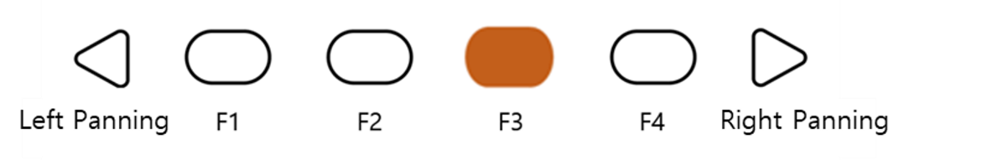
Os usuários podem pressionar a tecla F3 para ativar a função desfazer na ferramenta de desenho.

- Adicionar uma nova página
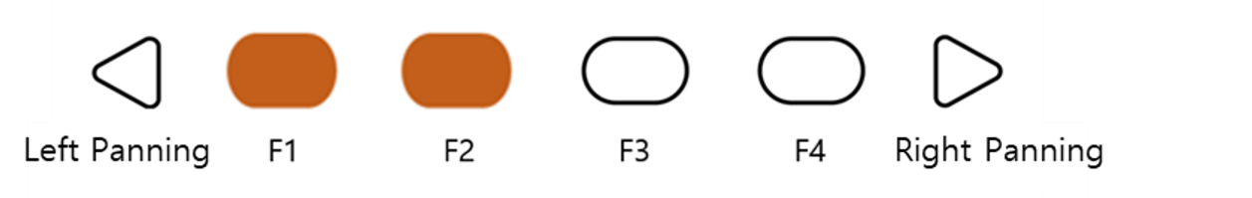
Os usuários podem pressionar F1 e F2 juntos para adicionar uma nova página à tela. Os usuários podem passar para a próxima página pressionando os botões F1 e F4.

- Excluir página atual
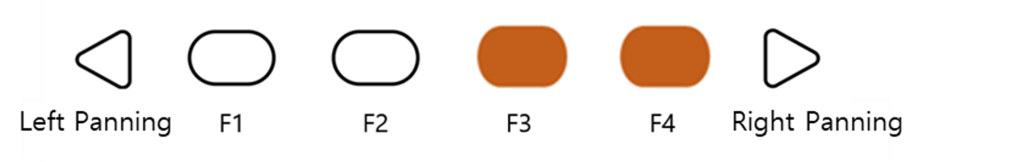
Os usuários podem excluir a tela atual pressionando as teclas F3 e F4 simultaneamente. Após excluir a página, os usuários podem mover as páginas com as teclas F1 e F4.

- Alterar o modo da tela
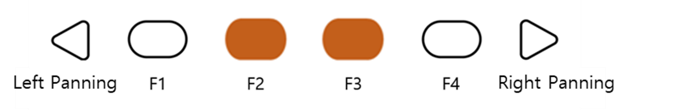
Como um aplicativo fácil de usar, o Dot Canvas oferece um modo que permite que usuários com deficiência visual desenhem e usem as ferramentas com facilidade. Os usuários podem pressionar F2 e F3 juntos para alterar o modo.

※ Tipos de modo de tela

- Modo de navegação da tela
: Antes de desenhar no iPad, os usuários podem encontrar a posição do dedo.
Se tocarem na tela do iPad no modo de navegação, o Dot Pad exibirá a
posição do dedo com um cursor em forma de cruz. Quando o dedo para em uma determinada
posição, o cursor começará a piscar.

- Modo de desenho
: Depois de decidir a posição para iniciar o desenho no modo de navegação, os usuários podem começar a desenhar no modo de desenho pressionando F2 e F3 ao mesmo tempo.

- Modo de navegação do menu
: No modo de navegação do menu, os usuários podem percorrer o menu da ferramenta de desenho localizado na parte superior da tela. Quando o modo está no modo de navegação do menu, a tela fica desativada e os usuários não poderão desenhar na tela, mesmo quando tocarem na área da tela.

Usando o Dot Canvas Web

Apresentando o Dot Canvas Web
O Dot Canvas Web é uma versão web da ferramenta de criação de gráficos táteis otimizada para o Dot Pad, onde os usuários podem criar, salvar e compartilhar gráficos táteis digitais. Com ferramentas fáceis de usar, qualquer pessoa pode criar, editar e salvar seu próprio conteúdo tátil sem esforço e usar esse conteúdo de acordo com suas necessidades específicas, seja para educação, projetos criativos ou outras aplicações.
Os usuários podem enviar arquivos de imagem para o Dot Canvas Web para convertê-los automaticamente em gráficos táteis. Com o tradutor de braille do Dot, é possível imprimir braille a partir de textos no Dot Pad em tempo real. O Dot Canvas Web permite que várias unidades do Dot Pad sejam conectadas e exibidas ao mesmo tempo.
※ O Dot Canvas Web está disponível apenas para PCs compatíveis com Bluetooth.

Layout da tela do Dot Canvas Web
O layout da tela do Dot Canvas Web é o seguinte.
- Dot Canvas
- Crie ou edite gráficos táteis usando várias ferramentas de desenho/edição.
- Imprima o conteúdo que você criou no Dot Pad.
- Dot Cloud
- Carregue e salve o gráfico tátil que você criou no seu Drive Pessoal ou Drive Público.
- Você pode compartilhar o conteúdo da sua Unidade pessoal na Unidade pública. Na Unidade pública, você pode acessar, editar o conteúdo compartilhado por outras pessoas e salvá-lo na sua Unidade pessoal.
- Imprima o conteúdo carregado da sua Unidade Pessoal e da Unidade Pública no Dot Pad.
- Suporte Dot
- Atualize o firmware do seu Dot Pad para a versão mais recente.
- Envie uma consulta ou deixe um feedback.

Iniciando o Dot Canvas Web
- Acesse apps-dotincorp.com.
- Crie uma conta registrando-se e faça login no Dot Canvas Web.
※ O Dot Canvas (Web) e o Dot Canvas (App) compartilham a mesma conta
※ O Chrome é o navegador recomendado.
- Se você esqueceu seu nome de usuário ou senha, use o método de verificação por código de e-mail para encontrar seu nome de usuário ou redefinir sua senha.

Conectando o Dot Canvas Web ao Dot Pad
Para conectar o Dot Pad ao Dot Canvas Web, siga estas etapas:
- Abra o Dot Canvas e clique no ícone [Dot Pad] localizado no canto superior direito da tela.
- Clique em [Pesquisar dispositivo] para procurar dispositivos Dot Pad próximos.
- Selecione o Dot Pad desejado na lista e clique em [Emparelhar] na parte inferior.
- Se desejar conectar vários dispositivos, repita os passos.

Quando o Dot Pad estiver conectado com sucesso, ele vibrará duas vezes.

Solução de problemas de conexão
Se o Dot Pad que você deseja conectar não estiver na lista de dispositivos disponíveis, verifique o seguinte.
- Verifique o status de energia do Dot Pad:
- Se o Dot Pad estiver desligado, ligue-o e clique em [Pesquisar].
- Verifique o status do Bluetooth do PC:
- Se o Bluetooth do dispositivo estiver desligado, ligue-o e clique em [Pesquisar].
- Verifique se o Dot Pad está conectado ao VoiceOver do iOS. Se estiver emparelhado com o VoiceOver, siga as etapas abaixo e desemparelhe o dispositivo:
- Apple [Configurações] > [Acessibilidade] > [VoiceOver] > [Braille]
- Role até o final, selecione o Dot Pad que está conectado e vá para [Mais informações]
- Clique em [Esquecer este dispositivo] e desemparelhe o Dot Pad.

Desconectando o Dot Pad
Acesse a tela pop-up Dot Pad Connect e selecione [Desconectar]. O Dot Pad será desconectado com duas vibrações longas.

Usando os recursos da Dot Canvas Web

Criar tela
Use várias ferramentas de desenho/edição para criar qualquer forma e imagem livremente e inserir texto Braille com várias linhas. O layout da tela do Dot Canvas é o seguinte:

- Canto superior direito
- Botão Perfil: os usuários podem verificar o perfil da conta, conectar/desconectar o Dot Pad e fazer login/logout da conta.
- Botão Idioma: os usuários podem selecionar o idioma padrão como coreano ou inglês.
- Menu de gerenciamento de arquivos:
- Novo: uma nova tela é criada para o usuário criar novos desenhos.
- Abrir: os usuários podem abrir o conteúdo de sua unidade pessoal ou unidade pública.
- Adicionar: os usuários podem adicionar arquivos de imagem tátil no formato DTMs ou DTMa.
※ DTMs e DTMa são formatos de arquivo compatíveis com o Dot Pad.
- Exportar: os usuários podem salvar a tela criada no momento como um arquivo DTMs ou DTMa.
- Salvar: os usuários podem salvar a tela atual no Dot Drive.
- Salvar como: os usuários podem salvar a tela atual no Dot Drive com um nome de arquivo diferente.
- Nome do arquivo: O nome do arquivo atual da tela será exibido. Se não houver nome de arquivo, será exibido como “Sem título”.
- Menu Desenhar/Editar
- Ele está localizado no lado esquerdo da tela Dot Canvas Web.
- É usado para criar ou editar gráficos táteis na tela.
- O menu Desenhar/Editar é o seguinte:

Tabela 2 Ferramentas de desenho do Dot Canvas Web
 | Desfazer/Refazer  Desfazer ou refazer o último trabalho |  | Tamanho da caneta  Escolha a espessura da caneta
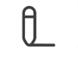 | Caneta  Desenhe livremente | 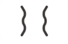 | Caneta espelho vertical  Desenhe uma imagem simétrica
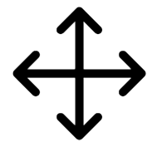 | Mover  Reconheça e mova imagens na página atual como um único objeto |  | Balde de tinta  • Preencha a área selecionada  • Usado para formas e linhas fechadas
 | Apagar  • Exclua a área que deseja modificar  • O tamanho da borracha é proporcional ao da caneta. |  | Limpar  Exclua tudo da página atual
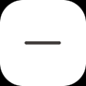 | Linha  • Desenhe linhas retas, linhas diagonais, etc.  • Pressione [Shift] enquanto desenha com esta ferramenta para criar uma linha reta |  | Quadrado/Retângulo  • Desenhe quadrados/retângulos  • Pressione [Shift] e arraste para criar um quadrado
 | Círculo  • Desenhe círculos/ovais  • Pressione [Shift] e arraste para criar um círculo perfeito |  | Triângulo  • Desenhe triângulos, triângulos retângulos, etc.  • Pressione [Shift] e arraste para criar um triângulo agudo
 | Caixa de texto  Crie uma caixa de texto dentro da área gráfica e traduza qualquer texto dentro dela para braille. Crie uma caixa de texto arrastando com o mouse, digite o texto desejado e pressione [ESC] seguido de [Enter] para inseri-lo. |  | Imagem  • Converte automaticamente gráficos táteis lendo arquivos de imagem armazenados e definindo o valor mínimo e máximo.  • Clique em [Inserir] para converter a imagem em gráficos táteis na tela
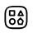 | Modelos  Um repositório que organiza uma variedade de formas em um único local | 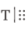 | Braille múltiplo  Permite aos usuários criar braille multilinha digitando ou importando arquivos PDF e convertendo-os em braille multilinha
 | Seleção retangular  Use teclas de atalho para copiar, cortar e colar ou excluir a área selecionada dentro da seleção.  Copiar área selecionada: [Ctrl + C]  Recortar área selecionada: [Ctrl + X]  Colar área selecionada: [Ctrl + V]  Excluir área selecionada: [Delete]  Desmarcar a área selecionada: [ESC] |  | Seleção com laço  Use teclas de atalho para copiar, cortar, colar e excluir a área selecionada com a ferramenta Laço.  Copiar área selecionada: [Ctrl + C]  Recortar área selecionada: [Ctrl + X]  Colar a área selecionada: [Ctrl + V]  Excluir área selecionada: [Delete]  Desmarcar a área selecionada: [ESC]
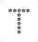 | Letras táteis  Converte o texto digitado em representações gráficas táteis das letras

Tabela 3 Atalhos das ferramentas de desenho do Dot Canvas
Teclas | Ferramenta de edição | Teclas | Ferramenta de edição
Barra superior
Ctrl+O | Abrir | Ctrl+S | Salvar
Ctrl+Shift+S | Salvar como
Descrição da página
Alt+P | Imprimir
Várias páginas
Ctrl+G | Ativar/desativar grade
Ferramenta de edição
P | Caneta | V | Caneta espelho vertical
Ctrl | Eixo horizontal  (ao usar a caneta espelho vertical) | Shift | Eixos horizontal e vertical  (ao usar a caneta espelho vertical)
M | Mover | B | Balde de tinta
E | Borracha | Ctrl+E | Apagar tudo
L | Linha | R | Retângulo
C | Círculo | T | Triângulo
X | Caixa de texto | I | Imagem
S | Seleção retangular | H | Seleção com laço
Seleção
Ctrl + X | Recortar área selecionada | Ctrl + C | Copiar área selecionada
Ctrl + V | Colar | DEL | Excluir área selecionada

- Modo de apresentação
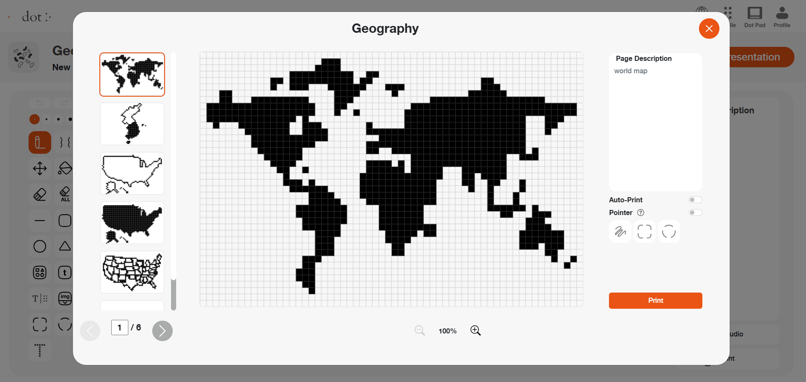
- O Modo de apresentação oferece uma experiência de aprendizagem dinâmica, utilizando o Dot Pad e gráficos táteis digitais em ambientes de sala de aula.
- Selecione o botão Modo de apresentação localizado no canto superior direito da tela do Dot Canvas Web.
- (1. Impressão automática) Quando o DotPad está conectado ao Dot Canvas Web, os usuários podem utilizar o recurso de impressão automática.
- Com o recurso de impressão automática ativado, sempre que os usuários especificarem uma área usando o ponteiro do modo de apresentação, a área selecionada será exibida automaticamente no DotPad.
- (2. Ponteiro) Destaque uma área específica na página atual da tela usando os três tipos de ponteiros, e a área selecionada será exibida no DotPad.
- (3. Ampliar e reduzir) Para ampliar a tela, clique no ícone da lupa localizado na parte inferior da janela pop-up. A exibição pode ser ampliada em até 400% (4x).
Use as barras de rolagem à direita e na parte inferior da tela para navegar pela área ampliada conforme necessário.

- Barra de gerenciamento de várias páginas
- Ela está localizada no lado esquerdo da tela. Os usuários podem selecionar mostrar/ocultar a grade, organizar a ordem das páginas, excluir páginas e adicionar páginas.
※ Grade: os usuários podem optar por mostrar a grade na área de desenho usando o botão de ativar/desativar a grade.
- Tecla Ctrl + teclas de seta para cima/para baixo: o usuário pode reorganizar a ordem das páginas.
- Tela
- A tela é uma tela de desenho branca que ocupa a maior parte da tela.
- Os usuários podem criar novos conteúdos usando a ferramenta de desenho/edição ou abrir um conteúdo existente na unidade.
- Descrição da página
- Está localizada no lado direito da tela.
- Os usuários podem adicionar descrições às imagens que estão criando.
- As descrições são automaticamente convertidas em braille e exibidas corretamente apenas se o idioma de entrada corresponder ao idioma braille selecionado nas configurações do Dot Canvas.
- Adicionar voz
- Os usuários podem inserir um arquivo MP3 em uma página específica. Quando o arquivo é aberto no Dot Cloud, as informações de áudio são reproduzidas junto com a saída da página correspondente.
- Imprimir
- Está localizado abaixo da Descrição da página.
- Quando o usuário clica em [Imprimir], a imagem na tela e a descrição que a acompanha serão impressas no Dot Pad.

Dot Cloud
Os usuários podem salvar o conteúdo criado no Dot Drive ou compartilhá-lo com outras pessoas. Os usuários também podem imprimir vários gráficos táteis no Dot Pad que estão salvos no Public Drive.

O Dot Drive é dividido em Personal Drive e Public Drive. O Personal Drive é a unidade selecionada por padrão quando o usuário clica pela primeira vez em [Dot Drive]. O layout da tela do Dot Drive é o seguinte:

- Unidade pessoal (Unidade de [Nome do usuário])
- Os arquivos salvos ou pastas criadas no Dot Canvas serão salvos aqui.
- As pastas são exibidas antes dos arquivos.
- Os usuários podem abrir arquivos, compartilhar, baixar, renomear, copiar, cortar, colar ou excluir clicando com o botão direito do mouse no arquivo e selecionando a opção desejada.
- Clique em [+] para criar um novo arquivo, uma nova pasta ou fazer upload de um arquivo. Os usuários também podem clicar com o botão direito do mouse no espaço vazio da unidade.
- Os usuários podem compartilhar os arquivos em sua Unidade Pessoal na Unidade Pública.
※ Clique com o botão direito do mouse no arquivo que deseja compartilhar e clique em [Compartilhar]. Se você editar um arquivo compartilhado, o arquivo compartilhado também será editado.
※ O arquivo compartilhado da unidade pessoal mostrará o ícone do criador na miniatura.
- Unidade pública
- Pastas e arquivos compartilhados são salvos aqui.
- Os arquivos compartilhados podem ser exibidos no Dot Pad.
- Os usuários podem baixar os arquivos compartilhados no computador ou abrir o arquivo para editá-los no Dot Canvas.
- Pesquisar
- Os usuários podem localizar pastas e arquivos.
- Se os usuários digitarem na caixa de pesquisa, os arquivos ou pastas com nomes correspondentes serão listados.
- Botões Voltar e Avançar
- Se você clicar no botão Voltar, a página será redirecionada para o diretório anterior.
- Se você clicar no botão Avançar, a página será redirecionada para o próximo diretório.
- Botão de visualização da galeria
- O modo padrão do Dot Drive é o modo de visualização da galeria.
- A lista de pastas e arquivos é exibida na forma de uma galeria onde os ícones são visíveis.
- Botão Exibir lista
- Os arquivos serão exibidos no modo de lista.

Atualização do firmware no Dot Suporte Página
Você pode atualizar o firmware do Dot Pad na página de suporte do Dot Canvas Web.
Veja como atualizar o firmware do Dot Pad:
- Acesse o Dot Canvas Web em apps-dotincorp.com
- Selecione a guia Suporte Dot no Dot Canvas Web.
- Conecte o Dot Pad ao seu PC através da porta USB C localizada no lado esquerdo do seu Dot Pad. Após conectar, ligue o Dot Pad e pressione o botão Conectar dispositivo na página Suporte Dot.
※ Certifique-se de que o dispositivo permaneça ligado e que o cabo esteja conectado com segurança durante todo o processo de atualização.
- Conecte o Dot Pad selecionando uma das opções de porta com fio que aparecem na janela pop-up. Se for exibida uma notificação de falha na conexão, desligue e ligue novamente o Dot Pad e tente novamente. Após conectar, você pode verificar as informações do dispositivo na página Suporte Dot e atualizá-lo para o firmware mais recente.
- Selecione o botão [Atualizar] na parte inferior das Informações da versão do firmware do Dot Pad para prosseguir com a atualização do firmware. A atualização leva cerca de 3 a 5 minutos, dependendo da velocidade da Internet.
※ Se o firmware estiver na versão mais recente, será exibida uma notificação informando que “Já está na versão mais recente do firmware”.

Guia do usuário: Usando o Dot Pad 320 com NVDA

Introdução

Visão geral do uso do NVDA com o Dot Pad 320
O NVDA (NonVisual Desktop Access) é um leitor de tela gratuito e de código aberto desenvolvido e distribuído pela NV Access para o sistema operacional Microsoft Windows. Projetado para pessoas com deficiência visual ou baixa visão, o NVDA oferece saída de voz e Braille, permitindo a navegação e o gerenciamento contínuos de aplicativos do Windows. Desenvolvido com contribuições da NV Access e de uma comunidade global, o NVDA é uma ferramenta de acessibilidade líder no ambiente Windows.
A Dot Inc. desenvolveu e fornece um driver NVDA Dot Pad 320 para garantir a integração perfeita com o leitor de tela NVDA e o Dot Pad 320, um display gráfico tátil. Instale o driver Dot Pad 320 e experimente as informações digitais de uma maneira nova e eficaz com ele. Utilize o NVDA e o Dot Pad 320 para melhorar a acessibilidade das informações e aumentar a eficiência do trabalho.

Visão geral dos recursos
O NVDA é um leitor de tela projetado para ajudar usuários com deficiência visual a navegar e interagir com o sistema operacional Windows e vários aplicativos. O driver NVDA Dot Pad 320 aprimora o NVDA conectando-o ao Dot Pad 320, oferecendo um display multilinha que proporciona uma experiência além dos displays Braille tradicionais. Os seguintes recursos estão disponíveis após a instalação do driver NVDA Dot Pad 320:
- Detecta e conecta-se automaticamente ao Dot Pad 320 quando o NVDA é iniciado ou está em execução.
- Permite que os usuários alternem a conexão para o Dot Pad 320 quando conectados a um visor Braille diferente.
- Converte a saída do NVDA em dados Braille e os exibe no Dot Pad 320.
- Exibe o conteúdo da tela lido pelo NVDA simultaneamente na área multilinha de 300 células e na área de 20 células do Dot Pad 320.
- Exibe conteúdos diferentes simultaneamente na área multilinha de 300 células e na área de 20 células, controlando cada uma delas de forma independente.
- Exibe dados de gráficos do Microsoft Excel e PowerPoint no Dot Pad 320.
- Atualiza a exibição no Dot Pad.
- Usa as teclas do Dot Pad 320 para controlar as funções básicas de navegação do NVDA e percorrer os dados em Braille e gráficos multilinha no Dot Pad 320.

Requisitos do sistema
- Sistema operacional: Windows 8.1 ou superior
※ Recomenda-se Windows 10 ou superior.
- Versão do NVDA: NVDA 2023.4 ou superior
※ Recomenda-se NVDA 2024.1 ou superior.

Guia de início para usar o NVDA com o Dot Pad 320

Instalação e configuração
Esta seção aborda a instalação e execução do NVDA e do driver NVDA Dot Pad 320.

Instalando o NVDA
Antes de usar o NVDA com o Dot Pad 320, é necessário instalar o NVDA. O NVDA pode ser baixado na página “Download” do site da NV Access. Para obter informações detalhadas sobre como baixar o NVDA, fazer a configuração inicial e executá-lo, consulte o “Manual do usuário do NVDA”.

Instalando o driver NVDA Dot Pad 320
Para conectar e usar o NVDA com o Dot Pad 320, o driver NVDA Dot Pad 320 deve estar instalado. As etapas a seguir orientam você na instalação e execução do arquivo do driver NVDA Dot Pad 320:
- Clique no link “Baixar driver NVDA Dot Pad 320” ou escaneie o código QR abaixo para baixar o arquivo de instalação do driver NVDA Dot Pad 320.
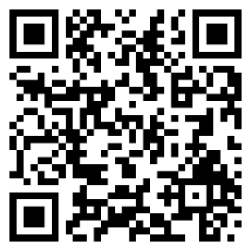
- Baixe o arquivo de instalação do driver NVDA Dot Pad 320 no laptop ou computador em que você irá executá-lo.
- Execute o arquivo de instalação do driver NVDA Dot Pad 320 baixado enquanto o NVDA versão 2023.4 ou superior estiver em execução.
- Se uma notificação pop-up perguntar: “Deseja instalar o complemento NVDA?”, selecione Sim (Y) para instalar o complemento.
- Se uma notificação pop-up perguntar: “Deseja reiniciar o NVDA?”, selecione Sim (Y) para reiniciar o NVDA e aplicar as alterações do complemento.
- Depois que o NVDA for reiniciado, a instalação do driver NVDA Dot Pad 320 estará concluída com sucesso.

Conectando o Dot Pad 320 ao NVDA
O Dot Pad 320 pode ser conectado ao NVDA sem fio usando BLE (Bluetooth Low Energy).
※ Certifique-se de que o driver NVDA Dot Pad 320 esteja instalado antes de tentar conectar o Dot Pad 320 ao NVDA.
Os usuários podem se conectar automaticamente a qualquer Dot Pad 320 reconhecido nas proximidades ou especificar manualmente e se conectar a um Dot Pad 320 específico.

Conexão automática
Quando o NVDA está em execução, ele detecta qualquer Dot Pad 320 ativo nas proximidades e tenta se conectar automaticamente ao dispositivo com o sinal de conexão mais forte.
※ Se outro visor Braille já estiver conectado, o recurso de conexão automática do Dot Pad 320 pode não funcionar.
- Vá para o menu NVDA > Configurações > Configurações do NVDA > Braille.
- Defina o visor Braille para se conectar automaticamente.
- Na caixa de seleção para displays a serem pesquisados automaticamente, selecione Dot Pad 320.
- Pressione o botão OK e o Dot Pad 320 com o sinal de conexão mais forte próximo ao dispositivo host (PC) será selecionado e conectado automaticamente.
※ Quando o driver NVDA Dot Pad 320 está instalado, o Dot Pad 320 é normalmente pré-selecionado na lista de visores para pesquisa automática.

Conexão manual
Se o NVDA já estiver conectado a outro visor Braille ou se a conexão automática falhar, os usuários podem selecionar manualmente e conectar-se ao Dot Pad 320 através das configurações do NVDA.
- Navegue até o menu NVDA > Configurações > Configurações do NVDA > Braille.
- Clique no botão “Alterar” e selecione o Dot Pad 320 na lista de monitores Braille exibida.
- Pressione a tecla Tab para selecionar o nome Bluetooth do Dot Pad 320 que você possui na lista de portas.
- Pressione o botão OK e uma vibração confirmará a conexão com o Dot Pad com o nome Bluetooth correspondente, e a saída Braille será iniciada.
- Quando a seleção estiver concluída, pressione o botão Aplicar seguido do botão OK para finalizar a conexão.

Aprendendo os atalhos e operações básicas do NVDA
Antes de usar o Dot Pad 320 com o NVDA, é recomendável familiarizar-se com os atalhos e operações básicas do NVDA. Esse conhecimento permitirá que você utilize com eficácia os recursos do NVDA e do Dot Pad 320. Consulte o Guia do usuário do NVDA para aprender sobre as teclas de comando essenciais e os atalhos comumente usados.
- Executando o NVDA
- Comandos básicos do NVDA

Navegando no NVDA com o Dot Pad 320
O NVDA usa dois tipos de cursores: o foco do sistema e o objeto navegador. O Dot Pad 320 possui duas áreas de exibição — multilinha e linha única — e, com o driver NVDA Dot Pad 320, cada cursor pode ser utilizado adequadamente nessas áreas de exibição distintas. O visor Braille de linha única corresponde ao foco do sistema, enquanto a área multilinha está alinhada com o objeto navegador . Os usuários podem gerenciar efetivamente os dois cursores simultaneamente, permitindo fácil acesso às informações e uma experiência eficiente e inovadora no acesso às informações.

Navegando pelo foco do sistema com o Dot Pad 320
O foco do sistema no NVDA refere-se ao cursor padrão no Windows que pode ser movido usando as teclas de seta do teclado ou a tecla Tab. Esse foco permite a interação com a barra de espaço ou a tecla Enter e abrange todos os elementos da tela que podem ser focados usando a tecla Tab. Por exemplo, os usuários podem navegar entre os controles pressionando a tecla Tab e Shift + Tab. E mover para a barra de menus com a tecla Alt e, em seguida, usar as teclas de seta para navegar pelos menus.
O NVDA lê as alterações quando este foco do sistema muda. Se o driver NVDA Dot Pad 320 estiver corretamente instalado e em funcionamento, o conteúdo do foco do sistema é exibido simultaneamente em Braille no visor de linha única do Dot Pad 320.
Alguns comandos úteis para navegar com o foco do sistema NVDA incluem:
Tabela 1 Comandos úteis para navegar com o foco do sistema NVDA
Nome | Tecla da área de trabalho | Tecla do laptop | Descrição
Relatar foco | NVDA+tab | NVDA+tab | Relata o controle atual que está em foco. Pressionar duas vezes soletrará a informação. Pressionar três vezes  irá soletrá-la usando a descrição dos caracteres.
Título da janela | NVDA+t | NVDA+t | Relata o título da janela ativa no momento.  Pressionar duas vezes soletrará a informação. Pressionar três vezes copiará para a área de transferência
Ler janela | NVDA+b | NVDA+b | Lê toda a janela atual (útil para diálogos)
Barra de status de leitura | NVDA+Fim | NVDA+shift+end | Relata a barra de status se o NVDA encontrar uma. Pressionar duas vezes soletrará as informações. Pressionar três vezes  copiará para a área de transferência

Navegando pelo cursor do sistema com o Dot Pad 320
Como outros leitores de tela, o NVDA usa o cursor do sistema em áreas de texto editáveis ou cursores virtuais, incluindo aqueles em navegadores da web. O cursor do sistema é o método para navegar pelo texto em uma área de texto editável ou cursor virtual. Os usuários podem mover caractere por caractere, palavra por palavra ou linha por linha usando essa navegação. A menos que seja configurado de outra forma, quando o cursor do sistema NVDA se move, o cursor Braille nas áreas de linha única e multilinha do Dot Pad sincroniza e se move de acordo.
Os comandos para mover o cursor do sistema utilizam a navegação padrão das teclas de seta do Windows. Para navegar em diferentes áreas de texto independentemente com o cursor do sistema e o cursor de revisão do NVDA, pressione NVDA + 6 para desativar “Seguir o cursor do sistema”. Com essa configuração desativada, mover o cursor do sistema com as teclas de seta não move o cursor de revisão, portanto, o cursor Braille na área de várias linhas do Dot Pad não se move.
Para obter mais detalhes, consulte a seção <12.1.12.2. Seguir o cursor do sistema> no Guia oficial do usuário do NVDA .

Navegando pelo objeto Navegador com o Dot Pad 320
Normalmente, ao usar leitores de tela como o NVDA, a navegação é realizada usando o foco do sistema e o cursor do sistema. No entanto, para navegar pela tela de maneira hierárquica ou em casos especiais, como em telas com entrada por toque, o objeto navegador do NVDA é usado. Ao navegar pela tela usando o objeto navegador, o conteúdo lido pelo NVDA a partir desse objeto é exibido em Braille na tela multilinha do Dot Pad 320. Além disso, o cursor de revisão do NVDA associado ao objeto navegador também aparece no visor multilinha do Dot Pad 320.
Para obter informações detalhadas sobre o objeto navegador e o cursor de revisão, incluindo atalhos, consulte as seguintes seções do Guia do Usuário do NVDA:
- 5.4 Navegação por objeto
- 5.5 Revisão de texto
- 5.6 Modo de revisão
Compreender o objeto navegador e o cursor de revisão é fundamental para utilizar a funcionalidade de exibição Braille dupla abordada nas seções posteriores, portanto, é essencial familiarizar-se com esses recursos.

Navegando no NVDA usando as teclas do Dot Pad 320
Os usuários podem controlar diretamente o NVDA e navegar pela tela usando as teclas do Dot Pad. Isso inclui muitas funções disponíveis em outros visores Braille, bem como recursos exclusivos do Dot Pad 320, como rolagem por Braille multilinha e leitura de dados de gráficos. Os comandos que podem ser utilizados usando as teclas do Dot Pad 320 são os seguintes:
Tabela 2 Uso das teclas do Dot Pad 320
Nome | Tecla do Dot Pad | Descrição
Rolar para a linha anterior em  braille de linha única | Painel esquerdo (triangular) | Rolar para trás pelo texto em braille exibido na área de braille de 20 células  da área braille do Dot Pad.
Rolar para a próxima linha em  braille de linha única | Painel direito (triangular) | Role para frente pelo texto em braille exibido na área de braille de 20  da área braille do Dot Pad.
Rolar para trás em braille de várias linhas | Tecla F1 | Rolar para trás na área braille de várias linhas do Dot Pad, quando possível.  Na área do gráfico, vá para os dados do gráfico anterior.
Rolar para frente em braille multilinha | Tecla F4 | Avançar na área braille multilinha do Dot Pad.  Na área do gráfico, avance para os dados do gráfico seguinte.
Voltar | Tecla F2 | Mover para o local anterior no Windows Explorer.  Esta ação é equivalente a pressionar a tecla Backspace ou Alt + Seta para a esquerda.
Ativar o objeto navegador atual | Tecla F3 | Executa o objeto navegador atualmente em foco.  Isso é semelhante a pressionar NVDA + Enter. Se o foco do sistema estiver sincronizado com o objeto navegador, isso é  equivalente a pressionar a tecla Enter.
Mover para o item anterior | Tecla Pan esquerda + F1 | Mova o foco do sistema para o item anterior a partir da posição atual.  Isso é semelhante a pressionar a tecla de seta para cima em um PC ou  Espaço + ponto 1 em um visor Braille padrão.
Mover para o próximo item | Tecla Panela direita + F4 | Mova o foco do sistema para o próximo item a partir da posição atual.  Isso é equivalente a pressionar a tecla de seta para baixo em um PC  ou Espaço + ponto 4 em um display Braille padrão.
Ir para o primeiro item na janela atual | Tecla F1 + F2 | Mova o foco do sistema para o primeiro item na janela atual.  Em aplicativos como editores de texto que usam o cursor do sistema, isso  move o cursor para o primeiro caractere.
Mover para o último item na janela atual | Teclas F3 + F4 | Mova o foco do sistema para o último item na janela atual.  Em aplicativos como editores de texto que usam o cursor do sistema, isso  move o cursor para o último caractere.

Usando o NVDA com o visor Braille duplo do Dot Pad 320
Ao usar o Dot Pad 320 com o NVDA, é possível ler dois conteúdos de tela diferentes simultaneamente em Braille. Por exemplo, um usuário pode exibir uma página da web na área de várias linhas enquanto lê o conteúdo de um editor de texto no visor Braille de linha única, permitindo que trabalhe com eficiência. Alternativamente, é possível ler diferentes seções de um documento ao mesmo tempo em Braille. Esse recurso utiliza o fato de que o foco do sistema e o objeto navegador do NVDA podem se concentrar em áreas separadas da tela. As etapas detalhadas são as seguintes:
- Concentre-se no conteúdo que deseja consultar na área Braille com várias linhas.
- Pressione NVDA + 7 para desativar “Seguir foco do sistema do objeto navegador”.
Também é recomendável pressionar NVDA + 6 para desativar “Seguir o cursor do sistema” ao mesmo tempo.
- O objeto navegador permanece fixo na área especificada e não segue mais o foco do sistema. Apenas o conteúdo do objeto navegador é exibido em Braille na área multilinha do Dot Pad 320.
- Navegue principalmente na área de trabalho, como um editor de texto, usando o foco do sistema.
- Para navegar usando o foco do objeto navegador na área multilinha, use os comandos do teclado do objeto navegador e os comandos do teclado do cursor de revisão.
Os comandos para o objeto navegador e o cursor de revisão que são úteis ao usar o visor Braille duplo com o NVDA são os seguintes:

Comandos do objeto navegador NVDA
Tabela 3 Comandos do objeto navegador NVDA
Nome | Tecla da área de trabalho | Tecla do laptop | Descrição
Relatar objeto atual | NVDA+  tecla numérica 5 | NVDA+shift+o | Relata o objeto navegador atual. Pressionar duas vezes soletrará a informação e pressionar três vezes copiará o  nome e o valor do objeto para a área de transferência.
Mover para o objeto contido | NVDA+  tecla numérica 8 | NVDA+shift+ seta para cima | Move para o objeto que contém o navegador atual  objeto
Mover para o objeto anterior | NVDA+  tecla numérica 4 | NVDA+shift+  seta para a esquerda | Move para o objeto anterior ao objeto atual do navegador
Mover para o próximo objeto | NVDA+  tecla numérica 6 | NVDA+shift+  seta para a direita | Move para o objeto após o objeto navegador atual
Mover para o primeiro objeto contido | NVDA+  tecla numérica 2 | NVDA+shift+  seta para baixo | Move para o primeiro objeto contido no objeto navegador atual.
Mover para o objeto em foco | NVDA+  tecla numérica menos | NVDA+  backspace | Move para o objeto que está atualmente com o foco do sistema  e coloca o cursor de revisão na posição do cursor do sistema, se estiver visível.
Mover o foco do sistema ou o cursor para a posição de revisão atual | NVDA+shift+  tecla numérica menos | NVDA+shift+  backspace | pressionado uma vez Move o foco do sistema para o objeto navegador atual; pressionado duas vezes, move o cursor do sistema para a posição do cursor de revisão
Ativar objeto navegador atual | NVDA+  numpadEnter | NVDA+enter | Ativa o objeto navegador atual (semelhante a clicar com o mouse ou pressionar a barra de espaço quando ele tem o foco do sistema)
Relatar a localização do cursor de revisão | NVDA+Shift+  tecla numérica Delete | NVDA+Shift+  delete | Relata informações sobre a localização do texto ou objeto no cursor de revisão. Por exemplo, isso pode incluir a porcentagem do documento, a distância da borda da página ou a posição exata na tela. Pressionar duas vezes pode fornecer mais detalhes.

Comandos do cursor de revisão do NVDA
Tabela 4 Comandos do cursor de revisão do NVDA
Nome | Tecla da área de trabalho | Tecla do laptop | Descrição
Mover para a linha superior na revisão | Shift + teclado numérico 7 | NVDA+control+  Home | Move o cursor de revisão para a linha superior do texto
Mover para a linha anterior na revisão | teclado numérico 7 | NVDA+seta para cima | Move o cursor de revisão para a linha anterior do texto
Relata a linha atual na revisão | tecla numérica 8 | NVDA+Shift+. | Anuncia a linha atual do texto onde o cursor de revisão está posicionado. Pressionar duas vezes soletrará a linha. Pressionar três  vezes soletrará a linha usando descrições de caracteres.
Mover para a próxima  linha na revisão | tecla numérica 9 | NVDA+  seta para baixo | Mova o cursor de revisão para a próxima linha do texto
Mover para o final  na revisão | shift+tecla numérica 9 | NVDA+control+  Fim | Move o cursor de revisão para a linha inferior do texto
Mover para a palavra anterior na revisão | teclado numérico 4 | NVDA+control+ seta para a esquerda | Move o cursor de revisão para a palavra anterior no texto.
Relata a palavra atual na revisão | tecla numérica 5 | NVDA+control+. | Anuncia a palavra atual no texto onde o cursor de revisão está posicionado.  está posicionado. Pressionar duas vezes soletrará a palavra. Pressionar três vezes soletrará a palavra usando descrições de caracteres.
Mover para a próxima  palavra na revisão | teclado numérico 6 | NVDA+control+  seta para a direita | Mova o cursor de revisão para a próxima palavra no texto
Mover para o início da  linha na revisão | shift+teclado numérico 1 | NVDA+home | Move o cursor de revisão para o início da linha atual na  texto
Mover para o caractere anterior em  revisão | teclado numérico 1 | NVDA+seta para a esquerda | Move o cursor de revisão para o caractere anterior na linha atual do texto
Relatar o caractere atual na revisão | tecla numérica 2 | NVDA+. | Anuncia o caractere atual na linha de texto onde o cursor de revisão está posicionado. Pressionar duas vezes relata uma descrição ou exemplo desse caractere. Pressionar três vezes relata o valor numérico do caractere em decimal e  hexadecimal.
Mover para o próximo caractere em  revisão | teclado numérico 3 | NVDA+  seta para a direita | Mova o cursor de revisão para o próximo caractere na linha atual do texto
Mover para o final da  linha na revisão | shift+tecla numérica 3 | NVDA+end | Move o cursor de revisão para o final da linha atual do texto
Diga tudo com  revisão | teclado numérico mais | NVDA+shift+a | Lê a partir da posição atual do cursor de revisão, movendo-se  o cursor à medida que avança
Selecionar e copiar da revisão  Cursor | NVDA+f9 | NVDA+f9 | Inicia o processo de selecionar e copiar a partir da posição atual do cursor de revisão. A ação real não é executada até que  você indicar ao NVDA onde está o final do intervalo de texto
Selecionar e copiar para o cursor de revisão | NVDA+f10 | NVDA+f10 | Na primeira vez que você pressiona, o texto é selecionado desde a posição previamente definida como marcador inicial até a posição atual do cursor de revisão, inclusive. Se o cursor do sistema puder alcançar o texto, ele será movido para o texto selecionado. Depois de pressionar essa tecla pela segunda vez, o texto será copiado para a  área de transferência do Windows

Convertendo gráficos do Microsoft Excel no Dot Pad 320
Quando conectado ao NVDA, se você estiver usando um documento de planilha ou PowerPoint que inclua gráficos, poderá ler o conteúdo dos gráficos como texto enquanto o verifica como um gráfico de barras. O gráfico de barras é transformado e exibido na área de várias linhas do Dot Pad 320. Independentemente do tipo de gráfico no documento do Microsoft, ele é convertido em um gráfico de barras quando exibido no Dot Pad 320. As etapas detalhadas são as seguintes:
- Abra uma planilha do Microsoft Excel ou um documento do PowerPoint que contenha gráficos.
- Pressione CTRL + Alt + 5 para navegar até a área do gráfico.
- Use as teclas de seta para mover o foco para o título do gráfico.
- Os dados do gráfico aparecem como um gráfico de barras no visor multilinha do Dot Pad 320.
- Se os dados do gráfico forem muito extensos para serem exibidos de uma só vez, você pode rolar pelos dados e es do gráfico da mesma forma que rolaria por um texto multilinha usando as teclas de botão no Dot Pad 320.

Diretrizes para configurar o Dot Pad 320 no NVDA

Ajustando as configurações do Dot Pad 320 no NVDA

Braille Tethering (padrão automático)
A ligação Braille é a configuração que determina qual o conteúdo do cursor que será exibido em Braille quando o NVDA apresentar conteúdo no ecrã. Por predefinição, está configurado para ligação automática. Quando configurado para automático, o conteúdo do objeto navegador/cursor de revisão e do foco do sistema são apresentados em Braille sempre que o seu conteúdo é alterado. Os utilizadores podem optar por configurar a saída Braille para seguir o foco do sistema ou o conteúdo do cursor de revisão.
Ao usar o Dot Pad 320, é recomendável definir o tethering Braille para o foco do sistema. Essa configuração separa naturalmente o foco do sistema para o display Braille de linha única e o conteúdo do objeto navegador e do cursor de revisão para o display de várias linhas, evitando confusão. A tecla de atalho para alternar o tethering Braille é NVDA + CTRL + T.

Configurando as teclas do Dot Pad 320
Os usuários podem personalizar as teclas do Dot Pad para executar diferentes comandos do NVDA. O processo de configuração é semelhante ao da configuração de comandos de teclado padrão. As etapas detalhadas são as seguintes:
- Vá para o menu NVDA > Preferências > Gestos de entrada.
- Encontre a função desejada na categoria de recursos.
- Pressione a tecla Tab para selecionar o botão “Adicionar”.
- Pressione a tecla do Dot Pad que você deseja associar a essa função. Por exemplo, pressionar a tecla F1 neste modo substituirá sua função existente por rolar para trás através do Braille multilinha.
- Uma caixa de diálogo será aberta perguntando se você deseja aplicar a configuração em todos os layouts de teclado, apenas no layout do desktop ou apenas no layout do teclado do laptop.
- Use as teclas de seta para focar no layout de teclado desejado e pressione Enter para selecioná-lo.
- O comando do teclado agora está registrado.

Guia do usuário: Usando o Dot Pad 320 com o Jaws

Introdução

Introdução ao Jaws
Este manual fornece instruções para conectar e usar o Dot Pad com o JAWS. Ele pressupõe que você já tenha o JAWS instalado e funcionando e esteja familiarizado com sua documentação, onde você pode encontrar informações completas sobre todos os recursos Braille disponíveis.

Requisitos do sistema
Para usar o Dot Pad com o JAWS, você precisará de:
Windows
- Versão 10 ou superior
Jaws
- Versão 2025 ou superior

Visão geral do processo de conexão

Conectando seu Dot Pad ao JAWS
D ot Conectar seu Dot Pad ao JAWS é um processo simples de duas etapas:
1. Conecte o Dot Pad ao seu PC. Você pode usar um cabo USB ou uma conexão Bluetooth.
2. Configure o JAWS para usar o Dot Pad. Isso envolve informar ao JAWS qual dispositivo você está usando e que tipo de conexão deseja usar.

Conectando com um cabo USB

Para conectar o Dot Pad usando um cabo USB
A maneira mais fácil de conectar o Dot Pad ao seu PC é com um cabo USB. Você pode usar o cabo fornecido com o Dot Pad se o seu PC tiver uma porta USB A. Você também pode usar um cabo USB C para USB C se o seu PC tiver uma porta USB C.
1. Conecte uma extremidade do cabo na porta USB esquerda do Dot Pad. Essa é a porta de dados e está identificada com um “d” na parte superior do dispositivo, perto da porta.
2. Conecte a outra extremidade do cabo a uma porta USB do seu PC.

Configurando o JAWS para uma conexão USB
Depois que o Dot Pad estiver conectado com um cabo USB, siga estas etapas para configurá-lo com o JAWS:
- Pressione INSERT+J para abrir a janela do JAWS.
- Pressione ALT+O para abrir o menu Opções e selecione Braille para abrir a caixa de diálogo Configurações básicas de Braille.
- Pressione TAB para mover para o botão Adicionar Visor Braille e pressione ENTER.
- Na lista de visores Braille, escolha Dot Pad, pressione a BARRA DE ESPAÇO para selecioná-lo e, em seguida, escolha Avançar.
- Na caixa de diálogo Selecionar a porta de saída, escolha Avançar.
- Certifique-se de que o Dot Pad esteja selecionado como o visor principal.
- Selecione Concluir. Você será instruído a reiniciar o JAWS para que as alterações tenham efeito. Selecione OK para fechar esta mensagem e, em seguida, selecione OK novamente para fechar a caixa de diálogo Configurações básicas de Braille.
- Saia e reinicie o JAWS. Seu Dot Pad agora está se comunicando com o JAWS via USB

Conectando via Bluetooth
A conectividade Bluetooth é gerenciada inteiramente nas configurações de Braille do JAWS. A maneira correta de conectar via Bluetooth é a seguinte:
- Pressione INSERT+J para abrir a janela do JAWS.
- Pressione ALT+O para abrir o menu Opções e selecione Braille para abrir a caixa de diálogo Configurações básicas de Braille.
- Pressione TAB para mover para o botão Adicionar Visor Braille e pressione ENTER.
- Na lista de visores Braille, escolha Dot Pad, pressione a barra de espaço para selecioná-lo e, em seguida, escolha Avançar.
- Na caixa de diálogo Selecionar a porta de saída, escolha Avançar.
- Certifique-se de que o Dot Pad esteja selecionado como o visor principal.
- Selecione Concluir. Você será instruído a reiniciar o JAWS para que as alterações tenham efeito. Selecione OK para fechar esta mensagem e, em seguida, selecione OK novamente para fechar a caixa de diálogo Configurações básicas de Braille.
- Ligue o Dot Pad.
- Saia e reinicie o JAWS.
- Quando o JAWS for reiniciado, uma caixa de diálogo Scanner Bluetooth será exibida. Selecione o seu Dot Pad na lista e escolha Conectar.
A caixa de diálogo Bluertooth Scanner será fechada e o Dot Pad se comunicará com o JAWS via Bluetooth.
Depois que o JAWS estiver configurado, ele encontrará e se conectará automaticamente ao seu Dot Pad sempre que você o reiniciar. Para que isso funcione, você deve ligar o Dot Pad antes de iniciar o JAWS.

Uma visão geral do uso do JAWS e do Braille
Agora que o seu Dot Pad está conectado, você pode testá-lo navegando no Windows, na web e em aplicativos no seu PC. Se você já usou o JAWS antes, vai se sentir em casa. Se você é novo no JAWS e no Braille, consulte a seção “JAWS e Braille atualizável” no sistema de ajuda do JAWS para obter mais detalhes.

Os visores do Dot Pad
O Dot Pad tem duas telas: uma tela grande com várias linhas e uma tela com uma única linha. Ao contrário de outros leitores de tela, o JAWS usa a tela grande para a maior parte do conteúdo em Braille. A tela de 20 células com uma única linha é usada para células de status.

No visor de 20 células:
O layout da tela do Dot Canvas Web é o seguinte.
- As três primeiras células
- As três primeiras células mostram a localização horizontal (eixo x) dos pixels (com um cursor na tela), o número da linha (com o cursor virtual) e/ou o número do índice de saída de voz (no modo de saída de voz).
- A quarta célula
- A quarta célula indica o cursor ativo: p (Cursor do PC), v (Cursor Virtual), j (Cursor JAWS), i (Cursor Invisível) ou b (Cursor Braille).
- A quinta célula
- A quinta célula indica o modo Braille ativo: l (Linha), s (Estruturado), x (Saída de voz) ou i (Atributo).
Se você estiver focado em um controle no modo estruturado, o tipo de controle será exibido por padrão nas células de status. Por exemplo, chk para uma caixa de seleção ou btn para um botão aparecerá quando posicionado nesses tipos de controle. Quando vários tipos precisarem ser exibidos, os símbolos serão combinados em um único símbolo que se encaixa na área de status. Por exemplo, um gráfico dentro de um link mostraria ilnk, e um gráfico que faz parte de um título de nível 1 mostraria ih1.
Em seguida, você verá dois números separados por uma vírgula. O primeiro número é a linha horizontal no Dot Pad onde o cursor está localizado. O número após a vírgula é o número do caractere nessa linha. Isso ajuda você a localizar rapidamente o cursor em qualquer lugar da tela.

Navegando com os botões no Dot Pad
Os seis botões no Dot Pad oferecem uma maneira conveniente de navegar e ler diretamente do dispositivo sem precisar usar o teclado do computador. Da esquerda para a direita, eles têm as seguintes funções:
- Pan Left (Deslocar para a esquerda): exibe a página anterior em Braille.
- F1: Desloca a região dividida do Braille para a esquerda.
- F2: Pressiona a tecla Escape.
- F3: Pressiona a tecla Enter.
- F4: Move a região dividida em Braille para a direita.
- Panela para a direita: exibe a próxima página em Braille.
Você também pode usar as seguintes combinações de teclas:
- Deslocar para a esquerda + F1: Pressiona a tecla de seta para cima.
- Deslocar para a esquerda + F2: pressiona a tecla de seta para a esquerda.
- F1 + F2: pressiona a tecla Início.
- F1 + F3: pressiona Shift + Tab.
- F2 + F4: pressiona a tecla Tab.
- F3 + F4: Pressiona a tecla Fim.
- F3 + Deslocar para a direita: pressiona a tecla de seta para a direita.
- F4 + Pan Right: Pressiona a tecla de seta para baixo.
- F1 + F4: Abre a caixa de diálogo Definir Visualização Braille
Se você esquecer o que essas teclas fazem, pode ativar a ajuda do teclado pressionando a tecla JAWS + 1. O Dot Pad exibirá as teclas que você pressionou, juntamente com suas funções. Você pode desativar a ajuda do teclado novamente pressionando Escape ou F2 no Dot Pad.
Todas essas teclas podem ser remapeadas para qualquer função do JAWS usando o gerenciador de teclado do JAWS. Para saber como, consulte o tópico “Usando o gerenciador de teclado” na seção “Personalizando o JAWS para Windows” do sistema de ajuda do JAWS.

Usando Braille contraído
Quando você configura o JAWS pela primeira vez, a entrada de Braille do computador é selecionada por padrão. Para usar Braille contraído, faça o seguinte:
- Pressione INSERT+F2 e selecione Centro de configurações.
- Para aplicar as alterações a todos os aplicativos, pressione CTRL+SHIFT+D para carregar as configurações padrão do JAWS. Para aplicar as alterações a um aplicativo específico, selecione-o na caixa de combinação Aplicativos.
- Na caixa de edição Pesquisar, digite “Tradução” sem as aspas.
- Pressione a SETA PARA BAIXO para ir até Tradução nos resultados da pesquisa filtrada na visualização em árvore e pressione ENTER para mover o foco para o grupo Tradução. Pressione a SETA PARA A DIREITA para expandir o grupo.
- Pressione a BARRA DE ESPAÇO para percorrer as diferentes configurações na caixa de combinação Saída para configurar o modo de leitura de Braille.
A primeira opção é sempre Braille de computador. As outras opções disponíveis dependem do idioma selecionado no momento. Por exemplo, com o inglês (Estados Unidos) selecionado, os modos de saída disponíveis são Inglês americano grau 1, Inglês americano grau 2, Braille inglês unificado grau 1 e Braille inglês unificado grau 2.

Suporte a Braille multilinha

Modo Wrapped
O JAWS oferece suporte a Braille multilinha pronto para uso. Conforme você navega por páginas da web e documentos, o JAWS exibirá o máximo de Braille que couber no Dot Pad. Essa é a operação padrão do JAWS e é conhecida como modo Wrapped.

Modo recortado
Se você estiver visualizando uma tabela ou planilha, o JAWS mudará automaticamente para mostrar o máximo possível da coluna atual. À medida que você navega pela tabela, o alinhamento vertical é mantido, facilitando a leitura e a compreensão das informações. Esse recurso é conhecido como modo recortado, e o JAWS mudará automaticamente para ele quando você estiver em uma tabela ou planilha.

Definir o modo Braille
Você pode usar a caixa de diálogo Definir visualização Braille para alternar manualmente entre esses modos, se desejar. Você pode ativar essa caixa de diálogo pressionando F1+F4 no Dot Pad. Consulte a documentação do JAWS para obter mais detalhes.

Usando Braille dividido
O Braille dividido permite que você visualize o conteúdo de diferentes locais no mesmo visor Braille. Quando uma visualização Braille dividida está ativa, seu visor é dividido em duas regiões separadas por uma linha horizontal.

Ativando o Braille dividido
Para ativar a visualização Braille dividido, pressione ALT+INSERT+V (ALT+CAPS LOCK+V no layout do laptop) para abrir a caixa de diálogo Selecionar visualização Braille. Como alternativa, você pode pressionar F1+F4 no Dot Pad.
Quando a caixa de diálogo abrir, você estará em uma lista de visualizações disponíveis. Selecione a que deseja usar e, em seguida, selecione OK. A visualização ativa permanece em vigor para a sessão atual do JAWS. Reiniciar o JAWS retornará às configurações padrão.
Quando uma visualização dividida está ativa, sua localização atual é exibida na região um (a parte superior) e o conteúdo da visualização ativa é exibido na região dois (a parte inferior). Se você quiser alterar isso, abra a caixa de diálogo Selecionar visualização Braille novamente e selecione o botão Trocar divisão.
Na maioria das visualizações, você pode navegar independentemente pela região dividida. Para navegar pelo texto na visualização dividida, use as teclas F1 e F4 no teclado tátil para se deslocar para a esquerda ou para a direita.
A configuração padrão é Sem divisão, em que toda a exibição de várias linhas é usada para apresentar o Braille no aplicativo atual.
Existem várias visualizações de Braille dividido, sobre as quais você pode ler na documentação do JAWS. Por exemplo, selecionar Texto em buffer captura o texto na sua localização atual e o exibe na região dois. Depois que o buffer é criado, você pode navegar para outro local ou até mesmo para um documento ou aplicativo diferente, enquanto o texto em buffer permanece disponível.
Para obter mais informações sobre Braille dividido, consulte o tópico “Braille dividido” na seção “Usando o JAWS com Braille atualizável” do sistema de ajuda do JAWS.

Acessando conteúdo matemático com o JAWS e o Dot Pad
O JAWS ajuda os alunos a ler e estudar problemas matemáticos em páginas da Web e documentos do Microsoft Word usando voz e braille. Ele descreve expressões matemáticas em linguagem clara e natural, semelhante à forma como um professor as explicaria em sala de aula. Isso permite que os alunos que usam o JAWS leiam matemática da mesma forma que seus colegas com visão normal.

Lendo matemática na web
O JAWS oferece suporte à leitura de conteúdo MathML no Microsoft Edge, Google Chrome e Mozilla Firefox. MathML é uma linguagem da web que permite que os navegadores exibam equações matemáticas e científicas exatamente como elas apareceriam no papel.

Quando o JAWS encontra MathML em uma página da web, ele primeiro descreve a expressão e depois diz “conteúdo matemático”. Se você estiver usando o Dot Pad com Braille Contratado ativado, ele mostrará “Matemática” seguido da expressão em código matemático Braille. Se a expressão for muito longa, você pode usar os botões de panorâmica do Dot Pad para ler o restante. Se o JAWS estiver configurado para Braille de Computador, o Dot Pad mostrará uma mensagem explicando que você precisa ativar o Braille Contratado para visualizar a matemática.

Você pode pressionar Enter ou F3 no seu Dot Pad enquanto estiver focado na matemática para abrir o Visualizador de Matemática, que permite explorar a expressão com mais detalhes, tanto em voz quanto em braille. Você pode sair do Visualizador de Matemática pressionando Escape ou F2 no seu Dot Pad.

Lendo matemática no Microsoft Word
Quando o JAWS encontra uma equação ou fórmula matemática em um documento do Word, ele lê o problema em voz alta e diz “Conteúdo matemático”. Você pode então pressionar a combinação de teclas Insert + Barra de espaço, seguida da tecla Igual, para abrir o Visualizador matemático do JAWS e estudar a equação com mais detalhes. Você pode sair do Visualizador matemático pressionando Escape ou F2 no seu Dot Pad.

Para obter uma explicação completa sobre como trabalhar com matemática e o JAWS, incluindo mais detalhes sobre como navegar no Visualizador de Matemática, consulte a seção Acessando conteúdo matemático do sistema de ajuda do JAWS.

Guia do usuário: Usando o Dot Pad 320 com o VoiceOver

Introdução ao VoiceOver e ao Dot Pad 320
O VoiceOver é um leitor de tela avançado integrado ao sistema operacional da Apple, projetado para ajudar usuários com deficiência visual, fornecendo feedback auditivo e tátil.
Quando emparelhado com o Dot Pad 320, o VoiceOver fornece feedback tátil para texto e gráficos, criando uma solução de acessibilidade abrangente e intuitiva.
Essa sinergia permite que usuários com deficiência visual interajam com seus dispositivos de forma mais eficaz e produtiva.
O Dot Pad 320 aprimora essa experiência, oferecendo saída em braille em tempo real, semelhante a outros displays braille, mas com a vantagem adicional de exibir várias linhas de braille simultaneamente. Esse recurso permite que os usuários leiam grandes quantidades de conteúdo da tela com mais eficiência. O modo de visualização braille multilinha permite que os usuários compreendam de forma rápida e eficaz o layout da tela, revolucionando a produtividade dos usuários de leitores de tela.

Além disso, o Dot Pad pode exibir instantaneamente imagens na tela como gráficos táteis.
Os usuários podem ampliar e reduzir ou inverter essas imagens para uma leitura detalhada e rolar horizontal ou verticalmente para explorar imagens grandes completamente. Além disso, alguns aplicativos permitem que os usuários percebam gráficos tátilmente no Dot Pad, melhorando a experiência geral de acessibilidade.

Visão geral dos recursos
Quando conectado ao Apple VoiceOver, o Dot Pad oferece os seguintes recursos:

Observação:
Os recursos especificados com um nome de sistema operacional entre parênteses são exclusivos desse sistema operacional. Os recursos sem um nome de sistema operacional estão disponíveis em todos os sistemas operacionais da Apple.

- Saída Braille de linha única:
O conteúdo do VoiceOver é exibido em tempo real como braille na tela de braille de linha única
do Dot Pad 320.
- Saída em braille de várias linhas (iOS e iPadOS):
Exibe o conteúdo da tela em braille multilinha, permitindo o uso do modo de visualização e
outros recursos com o visor braille de várias linhas do Dot Pad 320.

- Exibição de imagem tátil em tempo real:
Quando o cursor do VoiceOver se concentra em um objeto específico na tela, a imagem correspondente é exibida no Dot Pad.

- Exibição de imagens táteis usando o reconhecimento do VoiceOver:
A ativação do reconhecimento do VoiceOver fornece uma descrição do objeto focado ou das imagens da tela ao redor em áudio e texto braille e, simultaneamente,
exibe as imagens de forma tátil no Dot Pad.

- Exibição de gráficos:
Alguns aplicativos, como aplicativos de ações, podem exibir gráficos de forma tátil no Dot Pad junto com gráficos de áudio (sonificação).

- Controle do VoiceOver e modificação de teclas de atalho usando os botões do Dot Pad:
Interaja com o VoiceOver usando os botões do Dot Pad, que também podem ser personalizados para executar comandos específicos do VoiceOver.

Requisitos do sistema
O Dot Pad é compatível com o VoiceOver nos seguintes sistemas operacionais da Apple:

- iOS 15.2 e posterior
- iPadOS 15.2 e posterior
- macOS 13.3 e posterior
- VisionOS 1.0 e posterior

Usando o Dot Pad 320 com iOS e iPad OS

Visão geral dos recursos
No iOS e no iPadOS, você pode ler o conteúdo da tela através do VoiceOver no Dot Pad, como faria com qualquer outro display braille. A partir do iOS e do iPadOS 18.0, os usuários podem utilizar o recurso de saída braille multilinha, bem como ler imagens e gráficos de forma tátil.

Requisitos do sistema
Requisitos mínimos: iPhone e iPad capazes de executar iOS ou iPadOS 15.2 ou posterior.
Para saída braille multilinha: iPhone e iPad compatíveis com iOS ou iPadOS 18 ou posterior.

Conectando o Dot Pad 320 ao VoiceOver
Aqui estão as etapas para conectar o Dot Pad ao seu iPhone ou iPad:

- Ative o VoiceOver.
- Vá para [Configurações] > [Acessibilidade] > [VoiceOver] > [Braille]
- Verifique o nome do dispositivo Bluetooth do seu Dot Pad e encontre o dispositivo correspondente na lista de dispositivos exibida na parte inferior da tela e conecte-o.
- Quando o Dot Pad vibrar e você ouvir o bipe específico indicando que um dispositivo braille foi conectado no VoiceOver, a conexão foi bem-sucedida. E a luz LED no Dot Pad ficará azul.
Observação:
Para desconectar o Dot Pad conectado do VoiceOver, mantenha pressionado o dispositivo conectado ou use o menu Ações no rotor do VoiceOver para selecionar Mais e, em seguida, toque em Esquecer este dispositivo. O Dot Pad será desconectado.

Lendo conteúdo com visor Braille de linha única
Quando o VoiceOver e o Dot Pad 320 estiverem conectados com sucesso, as funções disponíveis que exibem o conteúdo no Dot Pad 320 dependerão da versão do iOS ou iPadOS que você estiver usando.

- Versões do iOS ou iPadOS anteriores à 18.0:
O conteúdo do VoiceOver será exibido em tempo real no visor braille de linha única do Dot Pad.

- Versão 18.0 e superior do iOS ou iPadOS:
O conteúdo será exibido nos visores braille de várias linhas e de linha única do Dot Pad 320, permitindo que conteúdos mais extensos sejam lidos simultaneamente.

No visor braille de linha única, os usuários podem rolar pelo conteúdo por linhas:
- Tecla de deslocamento para a esquerda (botão triangular esquerdo): rolar para a linha anterior.
- Tecla de deslocamento para a direita (botão triangular direito): rolar para a linha seguinte.

Lendo conteúdo com visor braille multilinha
Quando o VoiceOver e o Dot Pad estão conectados, os usuários podem ler simultaneamente o conteúdo da tela em braille multilinha. O braille multilinha oferece a vantagem de ler com rapidez e precisão grandes quantidades de conteúdo da tela. Além disso, o modo de visualização na saída braille multilinha permite que os usuários compreendam o layout da tela com mais eficiência em comparação com os leitores de tela tradicionais.

O recurso de saída em braille multilinha do VoiceOver oferece quatro modos diferentes para exibir o conteúdo da tela. Essas opções podem ser ajustadas no Rotor do VoiceOver em “Modo de texto em braille”. As quatro opções são as seguintes:

- Modo de texto em braille > Modo de leitura:
Esta é a opção padrão para saída em braille multilinha. Ela exibe o texto no visor braille multilinha, se houver texto, e exibe as imagens, se houver.

- Modo de texto em braille > Modo de leitura (sem imagens):
Esta opção ignora as imagens e exibe apenas o texto na área braille multilinha.

- Modo de texto Braille > Modo de pré-visualização:
Este modo fornece uma breve lista de itens na tela a partir da posição atual.

- Modo de texto em braille > Imagens:
Esta opção exibe apenas imagens e gráficos na área braille multilinha, excluindo o texto.

Ao usar esses modos, os usuários podem personalizar sua experiência digital para melhor atender às suas necessidades, aumentando a produtividade e a acessibilidade.

Modo básico de saída braille multilinha (Modo Texto Braille > Modo Leitura)
O Modo de leitura é a opção padrão para exibir texto ou gráficos em braille de forma flexível no visor braille multilinha, dependendo do contexto. Quando o usuário foca em uma imagem ou gráfico, ele é representado de forma tátil no visor braille multilinha e, quando o usuário foca no texto, até oito linhas de braille podem ser exibidas.

Quando o texto em braille é exibido, ele aparece a partir da linha superior, com o item atualmente focado na parte superior. Além disso, para indicar que é o primeiro item, uma célula com todos os pontos de 1 a 8 preenchidos é exibida antes do conteúdo da tela.

Para percorrer o visor braille multilinha, use as teclas F1 e F4 no Dot Pad.
O visor braille de linha única é sincronizado com o visor de várias linhas.

Modo de ignorar imagens (Modo de texto em braille - Modo de leitura (sem imagens))
Quando a opção Modo de leitura (sem imagens) é selecionada no rotor Modo de texto braille, o VoiceOver não imprime informações gráficas, mesmo que o cursor esteja posicionado em imagens ou gráficos. Em vez disso, o visor braille multilinha mostrará o texto alternativo das imagens, o nome do controle da imagem ou o nome do gráfico. Isso permite que os usuários se concentrem exclusivamente no conteúdo do texto, enquanto ainda reconhecem a presença de imagens e gráficos por meio de descrições alternativas.

Modo de navegação rápida pela tela (modo de visualização)
O Modo de visualização organiza os itens da tela sequencialmente no visor braille multilinha, começando pela posição de foco atual. O Dot Pad pode exibir até oito itens da tela simultaneamente, com o texto de cada item limitado a 20 caracteres braille. Se o comprimento de um item exceder 20 caracteres, o texto após o 20º caractere será omitido.

Para ler os itens da tela resumidos em detalhes, leia o visor braille de linha única. Por exemplo, para ler o item atualmente em foco na primeira linha em detalhes, pressione a tecla de panorâmica direita para explorar todo o conteúdo do item da tela em foco.

Modo de visualização de imagens (Imagens)
Quando a opção Imagens é selecionada, o Dot Pad funciona de maneira semelhante ao iOS ou iPadOS em versões anteriores à 18.0. Neste modo, o visor braille de várias linhas não mostrará texto em braille. Em vez disso, exibirá exclusivamente imagens e gráficos. Para obter informações mais detalhadas sobre como visualizar imagens da tela no Dot Pad, consulte a seção <2.6. Visualizando imagens da tela no Dot Pad>.

Exibindo imagens da tela no Dot Pad 320

Configuração básica da saída de imagens
Quando o VoiceOver se concentra em um objeto que contém informações de imagem, ele é exibido no Dot Pad 320 de forma tátil.

Passos:
- Certifique-se de que o Dot Pad 320 esteja conectado ao seu dispositivo e navegue até a tela inicial.
- Use o VoiceOver para mover o foco para qualquer ícone de aplicativo na tela inicial.
- O visor gráfico de 300 células do Dot Pad exibirá a forma do ícone do aplicativo. E o conteúdo do VoiceOver será exibido nas 20 células do Dot Pad 320 em braille.
Seguindo estas etapas, os usuários podem facilmente perceber e interagir com as informações gráficas em seus dispositivos usando o Dot Pad 320 com o VoiceOver.

Aumentar/diminuir o zoom em imagens
O VoiceOver permite ampliar ou reduzir imagens exibidas de forma tátil no Dot Pad 320. Esse recurso ajuda você a ler os detalhes de uma imagem com mais precisão. Para usar esse recurso, adicione a opção “Braille Zoom” às suas configurações do Rotor. Siga estas etapas para ampliar imagens:

Etapas:
- Coloque o cursor do VoiceOver na imagem que deseja ampliar ou reduzir.
- Gire dois dedos na tela (no sentido horário ou anti-horário) para selecionar “Braille Zoom” no Rotor.
- Deslize um dedo para baixo para ampliar a imagem. Deslize um dedo para cima para reduzir a imagem.
- O nível de zoom varia de 0% a 100%.
- O Dot Pad 320 será atualizado imediatamente com as alterações de zoom.

Seguindo essas etapas, os usuários podem ajustar facilmente o tamanho da imagem no Dot Pad para melhorar sua experiência de leitura tátil.

Rolando pelas imagens
Quando as imagens são ampliadas, elas podem ficar maiores do que a área de exibição do Dot Pad 320. Nesses casos, os usuários podem usar a função de rolagem de imagens para navegar pela imagem ampliada. A rolagem horizontal e vertical são suportadas. Para ativar esse recurso, adicione “Braille Vertical Pan” e “Braille Horizontal Pan” às suas configurações do Rotor. Siga estas etapas para rolar as imagens:

Etapas:
- Coloque o cursor do VoiceOver em qualquer objeto de imagem (por exemplo, ícone de aplicativo ou imagem).
- Rolagem horizontal:
- Defina o Rotor como “Braille Horizontal Pan”.
- Deslize um dedo para baixo para rolar o gráfico tátil para a esquerda.
- Deslize um dedo para cima para rolar o gráfico tátil para a direita.
- Rolagem vertical:
- Defina o Rotor para “Braille Vertical Pan”.
- Deslize um dedo para baixo para rolar o gráfico tátil para cima.
- Deslize um dedo para cima para rolar o gráfico tátil para baixo.

Seguindo estas etapas, os usuários podem navegar por toda a imagem, mesmo quando ela for maior do que a área de exibição do Dot Pad 320, garantindo que você possa acessar todas as partes da imagem ampliada de forma eficaz.

Invertendo imagens
Esse recurso permite que os usuários convertam os contornos das imagens táteis de salientes para invertidos, auxiliando na melhor compreensão da imagem. Veja como usar o recurso de inversão de imagem:

- Coloque o cursor do VoiceOver em qualquer objeto da imagem (por exemplo, ícone de aplicativo ou imagem).
- Certifique-se de que a imagem seja exibida na área gráfica do Dot Pad 320.
- Defina o Rotor para a opção “Inverter braille”.
- Deslize para baixo com um dedo para executar a inversão. A imagem no Dot Pad 320 mudará de relevada para invertida.
- Para reverter a imagem para o modo padrão, defina o Rotor para a opção “Inverter braille” novamente.
- Deslize para cima com um dedo para desativar a inversão, retornando a imagem ao seu estado original em relevo .

Lendo imagens no Dot Pad 320 com reconhecimento do VoiceOver
Mesmo que o VoiceOver não reconheça inicialmente um objeto como uma imagem, você pode aproveitar os recursos de IA no iOS e iPadOS 14 e superior para coletar informações da imagem.
Esses dados de imagem analisados são então transmitidos por meio de descrição em áudio e exibidos no Dot Pad 320 como gráficos táteis e braille.

Para usar o reconhecimento do VoiceOver, os usuários precisam configurar um gesto personalizado para o comando manual de reconhecimento do VoiceOver. Siga estas etapas:

- Vá para [Configurações] > [Acessibilidade] > [VoiceOver] > [Reconhecimento VoiceOver].
- Certifique-se de que a opção Descrições de imagens esteja ativada. Caso contrário, toque duas vezes na opção para ativá-la.
- Os dados necessários para as descrições de imagens serão baixados.
- Quando o download estiver concluído, use um gesto de voltar ou o botão Voltar para retornar às configurações do VoiceOver.
- Vá para [Comandos] > [Gestos de toque] e selecione o gesto de toque desejado na lista de gestos do VoiceOver. Encontre e adicione Descrições de imagens.
- Com esse gesto personalizado configurado, os usuários agora podem usá-lo para acionar descrições de imagens baseadas em IA em qualquer lugar da tela.

Após a configuração, o VoiceOver fornecerá descrições do objeto em foco ou da área circundante da tela, exibindo as informações como gráficos táteis no Dot Pad.

Lendo gráficos
Os usuários podem visualizar gráficos de ações no Dot Pad 320 usando um aplicativo de ações, seguindo estas etapas:

- Inicie o aplicativo de ações no seu dispositivo.
- Escolha as ações que deseja analisar.
- Mova o foco do VoiceOver para a área que exibe o gráfico de ações.
- O gráfico de ações aparecerá no Dot Pad 320, permitindo que você leia o gráfico de forma tátil.

Lista de atalhos do Dot Pad no iOS e iPadOS
Aqui estão os comandos padrão do VoiceOver que podem ser usados com as teclas do Dot Pad:

Tabela1 Comandos padrão do VoiceOver com os botões do Dot Pad 320.
Nome | Tecla | Descrição
Visor Braille de linha única Deslocamento para a esquerda | Tecla de deslocamento para a esquerda | Rola o visor Braille de linha única para a linha anterior.
Visor Braille de várias linhas Painel esquerdo | Tecla F1 | Rola o visor Braille de várias linhas para a unidade anterior.
Ir para o início | Tecla F2 | Muda para a tela inicial.
Ativar item selecionado | Tecla F3 | Ativa o item atualmente selecionado (equivalente a um toque duplo com um dedo).
Visor Braille multilinha Deslocamento para a direita | Tecla F4 | Rola o visor Braille multilinha para a próxima unidade.
Visor Braille de linha única Deslocamento para a direita | Tecla de deslocamento para a direita | Rola o visor Braille de linha única para a próxima linha
Mover para o item anterior | Tecla de deslocamento para a esquerda + F1 | Move para o item anterior a partir da posição atual (equivalente a deslizar para a esquerda com um dedo).
Mover para o próximo item | Deslocamento para a direita + tecla F4 | Move para o próximo item a partir da posição atual (equivalente a deslizar para a direita com um dedo).
Mover para o primeiro item | Teclas F1 + F2 | Move para o primeiro elemento na tela (equivalente a um toque com quatro dedos na parte superior da tela).
Ir para o último item | Teclas F3 + F4 | Move para o último elemento na tela (equivalente a um toque com quatro dedos na parte inferior da tela).

Esses comandos permitem que os usuários naveguem e interajam com seus dispositivos de maneira eficaz usando o Dot Pad em conjunto com o VoiceOver.

Modificando os atalhos do Dot Pad
Os usuários podem personalizar as teclas de deslocamento e as teclas de função no Dot Pad 320 de acordo com suas preferências. Por exemplo, você pode alterar a tecla F1 de navegar para o item anterior para alternar a cortina da tela. Veja como fazer isso:

- Com o Dot Pad conectado, vá para [Configurações] > [Acessibilidade] > [VoiceOver] > [Braille].
- Encontre e selecione “DPA320A xxxx (o nome Bluetooth exclusivo do seu dispositivo)”.
- Ajuste a opção Rotor para Ações. A opção padrão do Rotor está definida como Ações.
- Deslize para cima/baixo com um dedo para encontrar [Mais informações] e toque duas vezes para selecioná-la.
- Localize e execute o botão [Comandos Braille] para exibir a lista de categorias de comandos.
- Selecione a categoria desejada em [Braille], [Dispositivo], [Interação], [Teclado], [Navegação], [Rotor] e [VoiceOver].
- Neste documento, selecione [Navegação] como exemplo.
Vá para [Navegação] > [Ir para o próximo parágrafo] > [Atribuir nova tecla Braille].
- Quando o pop-up de entrada de tecla aparecer, pressione a tecla de função do teclado Braille que você deseja atribuir à função Ir para o próximo parágrafo.
- Neste documento, modifique a tecla F2 como exemplo.
- Quando o usuário pressiona o botão F2, uma mensagem de aviso será exibida informando que a tecla F2 já está em uso.
- Para substituir e reatribuir a tecla, execute o botão [Atribuir nova tecla Braille].
- Agora, a tecla F2 funcionará para mover para o parágrafo anterior.
- Para manter a atribuição original das teclas, use o gesto de voltar do VoiceOver para sair da janela pop-up de aviso.

Usando o Dot Pad com o macOS
Esta seção fornece um guia completo sobre como conectar e usar o Dot Pad com o VoiceOver do macOS. Antes de continuar, familiarize-se com os seguintes termos-chave:

- Tecla VO:
Este termo se refere à combinação de teclas modificadoras usada para executar comandos do VoiceOver. A tecla VO pode ser a tecla Control + tecla Option ou a tecla Caps Lock.

- Utilitário VoiceOver:
Este é um submenu nas configurações de acessibilidade onde você pode gerenciar todas as configurações do VoiceOver.

- Grupos e hierarquia:
O VoiceOver do macOS organiza os objetos na tela em uma estrutura hierárquica. Por exemplo, no aplicativo Mail, para localizar botões como Novo e-mail e Excluir, você deve navegar na hierarquia da barra de ferramentas. Da mesma forma, as tabelas são apresentadas como estruturas de nível superior e, para ler o conteúdo de células individuais, você deve mergulhar na hierarquia inferior da tabela. Essa organização hierárquica segue a estrutura em árvore definida pelo SwiftUI ou UIKit.

Compreender esses termos ajudará você a navegar e usar os recursos do Dot Pad de forma mais eficaz com o macOS VoiceOver.

Visão geral dos recursos
No macOS, os usuários podem ler o conteúdo da tela através do VoiceOver no Dot Pad, assim como em qualquer outro display braille. Além disso, os usuários podem ler imagens e gráficos de forma tátil. Isso é particularmente útil para tarefas como visualizar imagens em páginas da web ou compreender layouts de slides no Apple Keynote ou Microsoft PowerPoint. Também ajuda a identificar tabelas quebradas e não quebradas, interagindo com leitores de tela e tabelas.

Requisitos do sistema

- macOS 13.3 e posterior
- De preferência, um computador Mac com Apple Silicon
- Um computador Mac compatível com dispositivos Bluetooth

Conectando o Dot Pad ao VoiceOver
Aqui estão as etapas para conectar o Dot Pad ao VoiceOver do macOS

- Inicie o utilitário VoiceOver pressionando a tecla VO + F8.
- Navegue até a categoria Braille.
- Selecione a guia Monitores.
- Ligue o seu Dot Pad.
- Clique no botão Adicionar para abrir uma janela para digitalizar visores Braille próximos.
- Se o seu Dot Pad tiver entrado corretamente no modo de emparelhamento Bluetooth, o nome Bluetooth dele aparecerá na lista de dispositivos.
- Foque o cursor nele usando a tecla Tab, o trackpad ou navegando até o subgrupo e selecione o botão Conectar.
- Se a conexão for bem-sucedida, você receberá um feedback vibratório no Dot Pad.
- Clique no botão Selecionar para registrar o Dot Pad como um visor braille.
- Após a conexão bem-sucedida, o VoiceOver emitirá um bipe indicando que o visor braille está conectado. O conteúdo da tela lido pelo VoiceOver começará a ser exibido em braille na área de linha única do Dot Pad.

Lendo telas com visor braille de linha única
Quando o VoiceOver e o Dot Pad estiverem conectados com sucesso, o visor braille de linha única mostrará o conteúdo da tela lido pelo VoiceOver em tempo real. Você pode rolar pelo conteúdo linha por linha. Use o botão triangular esquerdo no Dot Pad, conhecido como tecla de deslocamento à esquerda, para rolar até a linha anterior. Da mesma forma, use o botão triangular direito, conhecido como tecla de deslocamento à direita, para rolar até a próxima linha.

Exibindo imagens da tela no Dot Pad

Configurações básicas de saída de imagem
Quando o VoiceOver se concentra em um objeto que contém informações de imagem, essa imagem é exibida no Dot Pad.

- Navegue até o Dock enquanto o Dot Pad estiver conectado.
- Foque em qualquer aplicativo no menu Dock.
- Como alternativa, abra uma página da web e foque em qualquer imagem dentro da página.

A área gráfica do Dot Pad exibirá o ícone ou a imagem do aplicativo, enquanto a área de texto exibirá o conteúdo lido pelo VoiceOver em braille.

Aumentar/diminuir o zoom em imagens
No macOS, ao contrário do iOS ou iPadOS, você não pode usar o Rotor para ampliar ou reduzir imagens. Em vez disso, você deve criar uma tecla de atalho para ampliar. Para obter instruções sobre como criar esses atalhos, consulte <3.7. Criando atalhos do VoiceOver para o Dot Pad>.

- Posicione o cursor do VoiceOver na imagem que deseja ampliar.
- Pressione a tecla de atalho atribuída à função “Ampliar” para aumentar a imagem.
- Para reduzir o tamanho da imagem ampliada, pressione a tecla de atalho atribuída à função “Diminuir zoom”.
- A faixa de zoom varia de 0% a 100%.
- À medida que a imagem é ampliada ou reduzida, ela será imediatamente atualizada no Dot Pad.

Rolando pelas imagens
O conceito de rolagem de imagens no Dot Pad no macOS é semelhante ao do iOS ou iPadOS. No entanto, é necessário atribuir teclas de atalho específicas para a rolagem, uma vez que não é possível ajustá-la utilizando o Rotor. Você precisará de teclas de atalho para as quatro direções: Mover para baixo, Mover para a esquerda, Mover para a direita e Mover para cima. Quando você rolar a imagem na direção desejada, a imagem exibida no Dot Pad se moverá de acordo.

- Atribua atalhos para Mover para baixo, Mover para a esquerda, Mover para a direita e Mover para cima.
- Use esses atalhos para rolar a imagem nas respectivas direções no Dot Pad.

Invertendo imagens
O recurso de inversão de imagens no macOS funciona de maneira semelhante aos seus equivalentes no iOS e no iPadOS. No entanto, o macOS exige que você crie teclas de atalho específicas em vez de usar o Rotor. Ao selecionar a função de alternância de inversão, você pode alternar entre o modo invertido e o modo de exibição de imagem padrão.

Lendo imagens no Dot Pad com reconhecimento de voz
Para usar o reconhecimento de voz no macOS, a tecla de atalho padrão é VO + Shift + “L”. Siga estas etapas para usá-la:

- Concentre-se no elemento da tela para o qual deseja ouvir uma descrição da imagem ou visualizar a imagem tátil.
- Pressione VO + Shift + “L”.
- Uma descrição da imagem será fornecida e a imagem será exibida no Dot Pad.

Essas etapas garantem aos usuários todos os recursos do VoiceOver e do Dot Pad para o manuseio padrão e avançado de imagens, melhorando a experiência geral de acessibilidade.

Lista de atalhos do Dot Pad no macOS
Aqui estão os atalhos que os usuários podem usar para controlar o VoiceOver no Dot Pad enquanto usam o macOS:

Nome | Tecla | Descrição
Visor Braille de linha única Panela esquerda | Tecla de deslocamento para a esquerda | Rola o visor Braille de linha única para a linha anterior.
Mover para o item anterior | Tecla F1 | Move o cursor VoiceOver para o item anterior a partir do item atualmente selecionado (equivalente à tecla de seta para a esquerda no modo QuickNav On ou VO + tecla de seta para a esquerda).
Menu Dock | Tecla F2 | Move para o menu Dock (equivalente a VO + tecla d).
Ativar item selecionado | Tecla F3 | Ativa o item atualmente sob o cursor do VoiceOver (equivalente à tecla de seta para baixo + tecla de seta para cima no modo QuickNav On ou VO + tecla de espaço).
Mover para o próximo item | Tecla F4 | Move o cursor do VoiceOver para o próximo item a partir do item atualmente selecionado (equivalente à tecla de seta para a direita no modo QuickNav On ou VO + tecla de seta para a direita).
Visor Braille de linha única Deslocamento para a direita | Tecla de deslocamento para a direita | Rola o visor Braille de linha única para a próxima linha.

Criando atalhos do VoiceOver para o Dot Pad 320
Para utilizar funções como ampliação de imagem, rolagem e inversão com o Dot Pad no macOS, você precisa criar atalhos personalizados. Siga estas etapas:

- Pressione VO + F8 para abrir o Utilitário VoiceOver.
- Selecione Comandos na lista de categorias.
- No grupo Conjunto de comandos, escolha o botão de opção Personalizado pelo usuário.
- Clique no botão Editar.
- Clique em Adicionar para criar um novo conjunto de comandos vazio.
- Navegue até a tabela Atribuições de Comandos.
- Clique no botão pop-up nenhum adicionado para expandir as opções do grupo de teclas modificadoras. Escolha entre Tecla de opção, Teclas de navegação rápida, Teclado numérico ou Trackpad.
- Especifique valores de a a z ou de 0 a 9 dentro do grupo escolhido.
- Abra o menu pop-up Ações de comando, localize e expanda a categoria Braille 2D.
- Selecione a função desejada do Teclado Braille na lista.
- Clique no botão Concluído para concluir a atribuição.

Agora, pressionar o atalho especificado ativará a leitura detalhada da imagem no Dot Pad.

Modificando atalhos do Dot Pad no VoiceOver
Os usuários podem modificar os comandos padrão do VoiceOver atribuídos às teclas do Dot Pad. Veja como:

- Pressione VO + F8 para abrir o Utilitário VoiceOver.
- Selecione a categoria Braille.
- Clique na guia Displays.
- Selecione Teclado Braille na lista de visores Braille e clique no botão Atribuir Comandos.
- Na tabela Comandos Braille, clique no botão Ação ao lado da tecla do teclado numérico que deseja modificar (por exemplo, tecla F2).
- Encontre e selecione a função VoiceOver desejada na categoria relevante.
- Clique no botão Concluído para concluir a modificação da tecla.
Para atribuir novas funções a teclas vazias sem alterar as atribuições padrão das teclas do teclado de pontos, siga estas etapas:

- Pressione VO + F8 para abrir o Utilitário VoiceOver.
- Selecione a categoria Braille.
- Siga os procedimentos descritos acima para criar e atribuir novas ações de comando aos valores das teclas vazias.

Estas instruções irão ajudá-lo a personalizar o Dot Pad para uma utilização mais personalizada e eficiente com o macOS VoiceOver.

